**Светогеометрия «вакуума». Основы Алгебры сигнатур**

Михаил Батанов[1], к.т.н., доцент,

кафедра 207 Московского авиационного института

Москва, Россия

**Аннотация:** В рамках программы геометризации физики, к которой относятся работы автора [1, 2, 3], рассмотрены физические и математические основы светогеометрии вакуума и Алгебры сигнатур. Вакуум исследуется посредством зондирования его взаимно перпендикулярными монохроматическими лучами света с различными длинами волн. В результате получается иерархия вложенных друг в друга световых 3D-ландшафтов (*λm*÷*n***-**вакуумов). Рассмотрены неискривленное и искривленное состояния локального участка *λm*÷*n***-**вакуума на основании математического аппарата Алгебры сигнатур. Сформулировано «вакуумное условие» на основании определения «вакуумного баланса». Рассмотрены инертные свойства *λm*÷*n***-**вакуума. Приведено кинематическое обоснование возможности разрыва локального участка *λm*÷*n***-**вакуума. На основании изложенных здесь основ Алгебры сигнатур в статьях [2, 3] получены метрико - динамические модели всех элементарных частиц, входящих в состав Стандартной модели. В данной работе вводятся новые понятия, поэтому в конце статьи приведен «Указатель определений новых терминов».

**Ключевые слова:** вакуум, светогеометрия, пустота, спинтензор, сигнатура, стигнатура метрика, аффинное пространство, метрическое пространство, геометризированная физика.

**1. Постньютоновский технический вакуум**

Когда ты сражаешься с монстрами, остерегайся, чтобы самому не стать монстром. И если ты долго всматриваешься в Бездну, то Бездна всматривается в тебя.

*Ф. Ницше*

*“Jenseits Gut und Böse”*

*(По ту сторону добра и зла)*

В современной физике вакуум (от лат. *vacuus* – пустой) – это самый сложный объект, представляемый как наложение множества слоев нулевых осцилляций квантовых (скалярных, векторных, спинорных, тензорных и т.д.) полей, или как гобелен повсеместно чрезвычайно плотно намотанных на дополнительные измерения невозбужденных суперструн.

В этой работе мы вначале возвращаемся к представлениям о абсолютно чистом техническом вакууме, как о пустом пространстве, в котором отсутствуют материальные частицы.

Чтобы отличать объективное пустое пространство (т.е. абсолютно чистый постньютоновский технический вакуум) от различных вакуумов современных теорий, будем для краткости называть его «вакуумом».

**Определение № 1.1** *«Вакуум» – это реальное 3-мерное пустое пространство без частиц, находящееся вне сознания наблюдателя.*

Впоследствии, по мере развития светогеометрии и Алгебры сигнатур (АС), модель «вакуума» будет все более и более усложняться, до обнаружения множества аналогий с: вакуумом Эйнштейна, вакуумом Дирака, вакуумом Уилера, вакуумом де Ситтера, вакуумом Тэрнера - Вилчека, вакуумом квантовой теории поля и вторичным вакуумом теории суперструн.

**2. Продольное расслоение плоского «вакуума» на *λm*÷*n****-***вакуумы**

Вначале рассмотрим 3-мерную область «вакуума», в которой отсутствуют искривления.

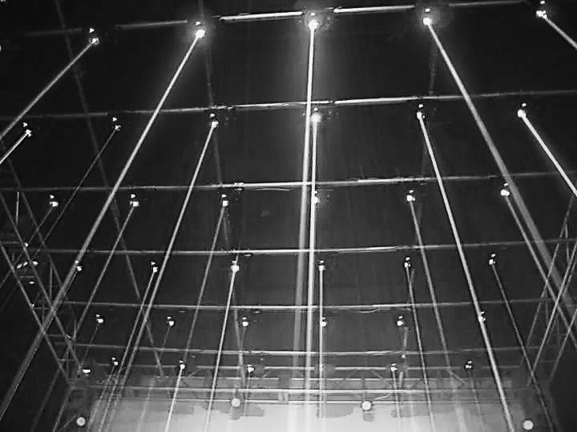

Рис. 2.1. Стационарные лазерные лучи света, визуализированные с помощью аэрозоли

<https://heatmusic.ru/product/ls-systems-beam-green/>

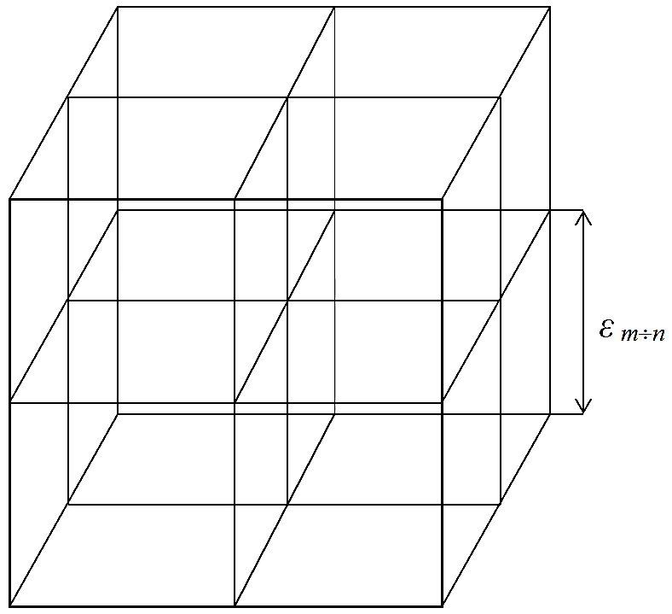

Рис. 2.2. Трехмерная решетка в «вакууме», состоящая из взаимно перпендикулярных стационарных монохроматических лучей света с длиной волны *λm*÷*n* и длиной ребром кубической ячейки *ε m*÷*n* ~ 102 ∙*λm*÷*n*

Воспользуемся экспериментальным фактом, что через «вакуум» распространяются лучи света (электромагнитные волны или фотоны) с постоянной скоростью *с.*

Если «вакуум» не изменяется то линия, по которой прошел через него фотон (или луч света) остается неизменной (рис. 2.1).

**Определение № 2.1** *Луч света в момент времени t – это линия, по которой прошел фотон в «вакууме» за интервал времени от момента его испускания t*0 *до t.*

Разделим весь диапазон длин электромагнитных (световых) волн *λ* на поддиапазоны от 10*m*см до 10*m*+1 см, где *m –* натуральные числа.

Если через объем «вакуума» посылать монохроматические лучи света с длиной волны *λm*÷*n* (из диапазона 10*m* см <*λm*÷*n* <10*n* см, где *n* = *m* + 1) с трех взаимно перпендикулярных направлений, то в этом объеме можно «визуализировать» стационарную 3-мерную световую сетку (рис. 2.1, 2.2) с длиной ребра кубической ячейки *ε m*÷*n* ~ 102∙*λm*÷*n*.

Данную 3-мерную сетку будем условно называть световым 3D-ландшафтом или *λm*÷*n* -вакуумом.

**Определение № 2.2** *λm*÷*n-вакуум – это 3D-ландшафт в «вакууме», который состоит из пересечения стационарных монохроматических лучей света с длиной волны λm*÷*n* *из диапазона* Δ*λ* =*10m* ÷ *10n* *см, где n* = *m* +*1 (рис. 2.1 и 2.2). Толщина лучей света по сравнению с исследуемым объемом «вакуума» стремится к нулю, т.е. выполняется условие применимости геометрической оптики.*

Последовательно прозондировав исследуемый объем «вакуума» монохроматическими лучами света с длиной волны *λm*÷*n* из всех поддиапазонов 10*m* см <*λm*÷*n* <10*n* см, получим бесконечное количество вложенных друг в друга *λm*÷*n*-вакуумов (рис. 2.3).

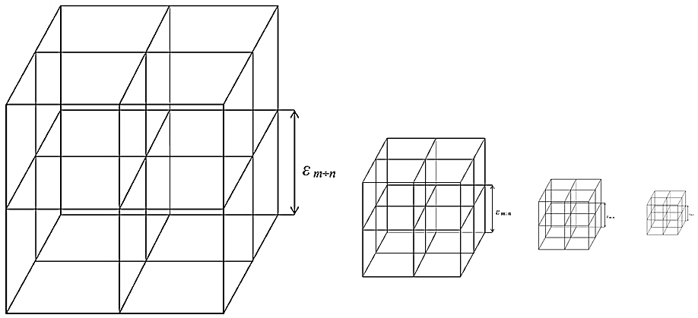

Рис. 2.3. Дискретный наборсветовых3D-ландшафтов (*λm÷n-*вакуумов) одного и того же 3-мерного

участка «вакуума», где *λ m÷n* > *λ m+*1÷*n+*1 > *λ m+*2÷*n+*2 > *λ m+*3÷*n+*3 > *λ m+*4÷*n+*4 …

Если *λm÷n* > *λm+*1÷*n+*1, то размеры кубических ячеек световых 3D*-*ландшафтов *(λm*÷*n -* вакуумов) *εm*÷*n* > *εm+*1÷*n+*1.

**Определение № 2.3** *Продольное расслоение «вакуума»* – *это представление пустой 3-мерной протяженности в виде бесконечной дискретной последовательности вложенных друг в друга λm*÷*n-вакуумов* *(световых* 3*D-ландшафтов*)*.*

**3. Радиолокационный метод исследования «вакуума»**

Лучи света в «вакууме» не видны, поэтому никакого *λm*÷*n-*вакуума, образованного монохроматическими лучами света, человеческий глаз не видит. Тем не менее, его можно визуализировать, если, например, на путях лазерных лучей распылить частички аэрозоли (рис. 2.1).

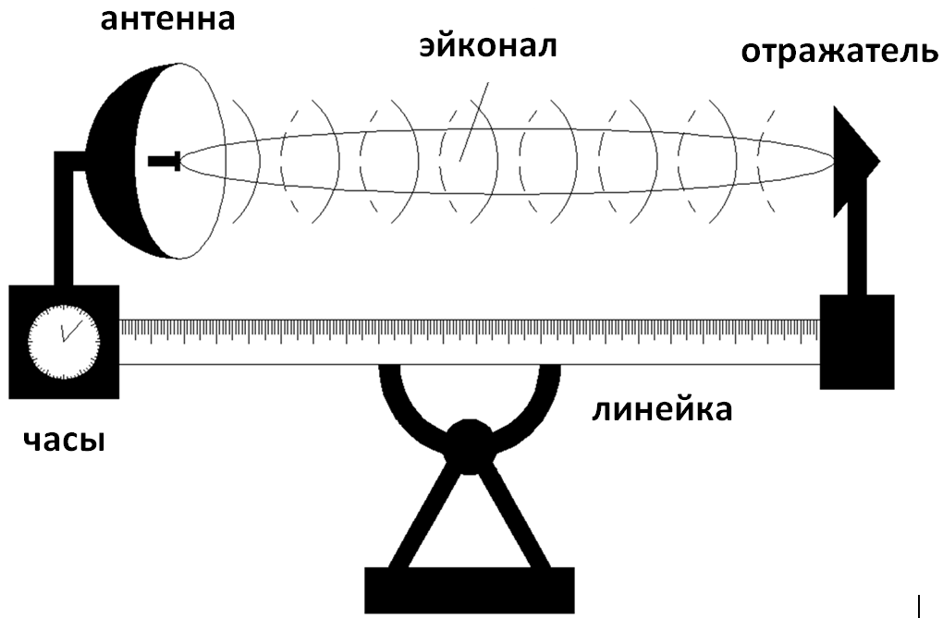

Рис. 3.1. Радиолокационная установка (РЛУ) для зондирования участка «вакуума»

Более корректным методом исследования метрико-динамических свойств «вакуума» является радиолокационное зондирование, поскольку данный подход позволяет сравнивать физические величины в одной точке пространства. Сравнение величин в разных точках пространства связано со сложной процедурой синхронизации часов в этих точках, что неминуемо приводит к дополнительным ошибкам измерений.

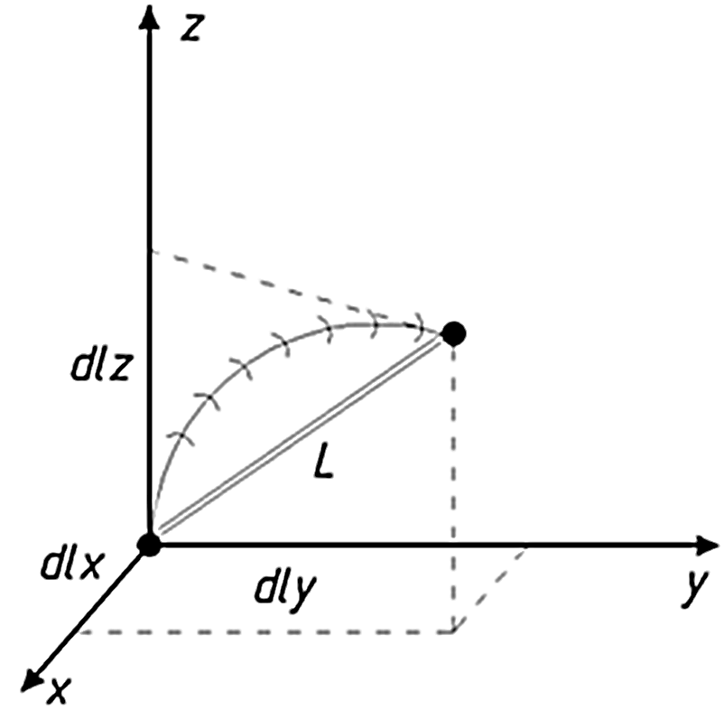

Рис. 3.2. Распространение луча света по искривленному участку «вакуума»

Радиолокационная установка (РЛУ) показана на рис. 3.1. Допустим, что она оснащена высокоточными часами, жесткой линейкой и отражателем, находящимся за исследуемым участком «вакуума». Также допустим, что радиолокатор излучает короткие импульсы монохроматических электромагнитных сигналов с несущей длиной волны *λm*÷*n*.

Пусть импульс электромагнитного сигнала, излученный антенной РЛУ, распространяется в исследуемом участке «вакуума» до отражателя, отражается от него в обратном направлении (рис. 3.1), и отраженный сигнал попадает в апертуру антенны РЛУ.

Промежуток времени *dt* = *t*2 –*t*1, прошедший от момента *t*1 – испускания импульса до момента *t*2 – приема отраженного сигнала, фиксируется высокоточными часами.

Зная промежуток времени *dt* и полагая, что скорость света в «вакууме» *с* является фундаментальной константой, легко рассчитать длину пути, по которому распространяется луч света от антенны РЛУ до отражателя, по формуле

 (3.1)

Пусть то же расстояние, измеренное линейкой (рис. 3.1, 3.2) окажется равным *L*.

Если *dl* = *L*, то это можно интерпретировать как прямолинейное распространение радиосигнала от излучателя до отражателя и обратно.

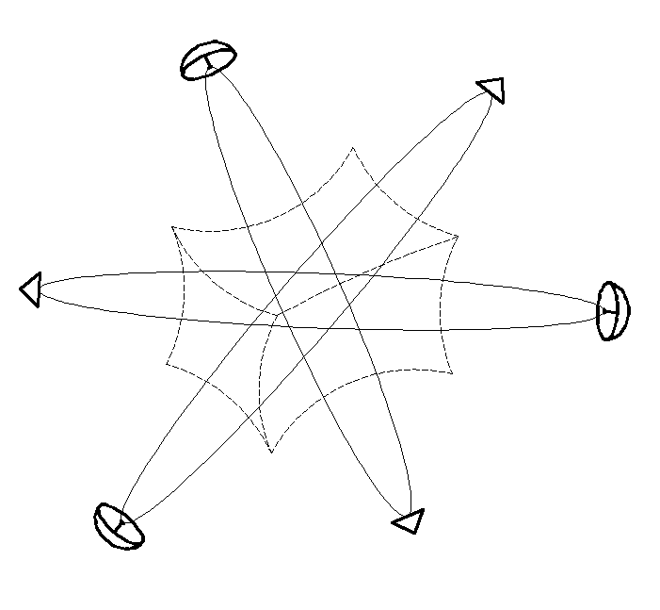

Рис. 3.3. Зондирование исследуемого объема «вакуума» с трех взаимно перпендикулярных направлений

Если *dl ≠* *L*, то при полностью исправном оборудовании РЛУ это может соответствовать одному из следующих случаев:

а) исследуемый участок «вакуума» искривлен, поэтому луч света распространяется по геодезической линии искривленного 3*D*-ландшафта (рис. 3.2);

б) в исследуемом объеме присутствует течение (движение) «вакуума», которое сносит луч света с прямого пути;

в) на данном участке имеются искривление и течение «вакуума».

С помощью одной РЛУ невозможно определить характер искривлений «вакуума». Для более полного определения его метрико-динамических свойств, необходимо зондировать данный участок минимум с трех взаимно перпендикулярных направлений (рис. 3.3).

**4. Особенности радиолокационного метода**

В радиолокационном методе зондирования «вакуума» содержатся два фундаментальных аспекта, которые в дальнейшем повлияют на развитие светогеометрии.

Во-первых, отметим важный факт, что промежуток времени *dt*, отмеряемый часами РЛУ (рис. 3.1), не имеет отношения к исследуемому участку «вакуума», поскольку данный участок «вакуума» находится между апертурой антенны и отражателем, а часы находятся вне этого участка. Другими словами, в радиолокационном методе время является атрибутом стороннего наблюдателя, а не исследуемого участка «вакуума». Это означает, что метрико-динамическое состояние локального участка «вакуума» определяется его искривлением и/или движением, а не изменением течения времени, как это трактуется в общей теории относительности (ОТО) А. Эйнштейна.

Во-вторых, из радиолокационного метода следует, что окружающее нас пространство имеет, как минимум, две сопряженных 4-мерных стороны: «внешнюю» и «внутреннюю».

Поясним данное утверждение на примере. Основное уравнение радиолокации (3.1) может быть представлено в виде

, (4.1)

где *dlr –* расстояние, которое проходит луч света в прямом направлении (от антенны РЛУ к отражателю) (рис. 3.1);

*dlb –* расстояние, которое проходит луч света в обратном направлении.

То есть в радиолокационном методе неизбежно присутствуют два луча: прямой и обратный. Им соответствуют две сопряженные протяженности: *внешняя* и *внутренняя*.

За промежуток времени *dt* луч света проходит расстояние

*cdt = dl,* (4.2)

где  *dl =* (*dx*2*+ dy*2 *+ dz*2)½ – элемент длины в 3-мерном «вакууме».

Из (4.2) следует выражение

*c*2*dt*2 *= dx*2*+ dy*2 *+ dz*2.(4.3)

В свою очередь, (4.3)возможно записать двумя способами:

*ds*(–)2 = *c*2*dt*2 – *dx*2 – *dy*2 – *dz*2 = 0, (4.4)

*ds*(+)2 = – *c*2*dt*2 + *dx*2 + *dy*2 + *dz*2 = 0, (4.5)

соответственно для прямого луча (или *внешней* протяженности) и для обратного луча (или *внутренней* протяженности).

Сумма квадратов интервалов (4.4) и (4.5) равна истинному нулю

½(*ds*(–)2 + *ds*(+)2) = *ds*(–)2 + *ds*(+)2 = (*c*2*dt*2 – *dx*2 – *dy*2 – *dz*2) + (– *c*2*dt*2 + *dx*2 + *dy*2 + *dz*2)= Ɵ, (4.6)

что позволяет снять одну из основных проблем квантовой теории поля – бесконечность энергии физического вакуума, т.к. в этом случае каждому нулевому уровню гармонического осциллятора соответствует нулевой уровень анти-осциллятора.

**Определение № 4.1** *Истинный нуль определяется выражением*

Ɵ = 0 – 0. (4.7)

В локальной области осцилляторы и анти - осцилляторы могут быть сдвинуты по фазе, отличаться по амплитуде и поляризации, поэтому в каждой точке пространства возможны непрерывные флуктуации фотон - антифотонного вакуумного конденсата, но, в среднем, по объему «вакуума» они полностью аннигилируют.

**5. Геодезические линии *λm÷n*-вакуума**

Монохроматические лучи света с различными длинами волн *λm*÷*n* распространяются в «вакууме» с одной и той же скоростью *с* и по одним и тем же законам электродинамики. Поэтому, если исследуемый участок «вакуума» не искривлен, то все световые 3*D-*ландшафты (*λm*÷*n-*вакуумы) будут отличаться друг от друга только длиной ребра кубической ячейки *εm*÷*n* ~ 102·*λm*÷*n* (рис. 2.2).

Однако, если «вакуум» искривлен, то все *λm*÷*n-*вакуумы будут отличаться друг от друга в силу того, что лучи света с разной длиной волны имеют разную толщину. Каждый световой 3D-ландшафт (*λm*÷*n-*вакуум) будет уникальным (рис. 5.1), т.к. все неровности «вакуума» усредняются в пределах толщины луча света.

Данное обстоятельство теоретически обосновывается в разделах геометрической оптики, связанных с разрешающей способностью оптических приборов [14, 17], и подтверждается экспериментальными данными (рис. 5.2).

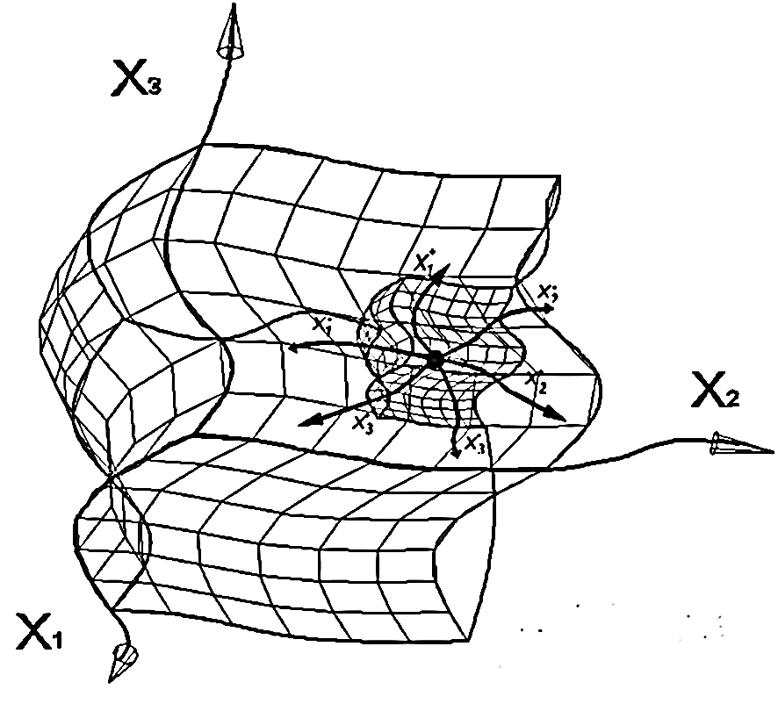

Рис. 5.1. *λm*÷*n-*вакуум вложен в *λf÷d*-вакуум, где *λf*÷*d*> *λm*÷*n*

Один *λm*÷*n-*вакуум – это только один 3-мерный срез искривленной области «вакуума» (рис. 5.1). Для более полного описания искривленного участка «вакуума» необходимо получить множество *λm*÷*n-*вакуумов, вложенных друг в друга.

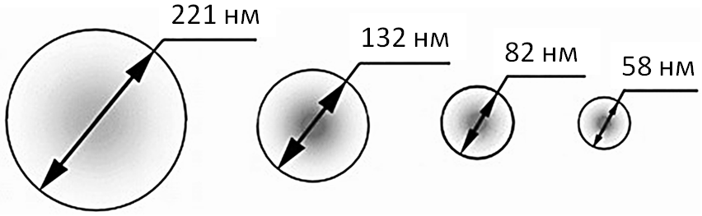

*λ =* 650 нм *λ =* 390 нм *λ =* 240 нм *λ =* 170 нм

Рис. 5.2. Экспериментальные данные о толщине луча лазера в зависимости

от длины монохроматической волны *λ* ( <https://tech.onliner.by/2006/03/29/blu_ray_about> )

Чтобы не потерять информацию об искривленном участке «вакуума», шаг его дискретизации на *λm÷n-*вакуумы должен удовлетворять теореме Котельникова (в англоязычной литературе – теореме Найквиста*-*Шеннона). По сути, данная теорема является условием квантования «вакуума» на вложенные друг в друга световые 3D*-*ландшафты.

Учитывая свойства распространения лучей света (эйконалов электромагнитных волн), заключаем, что искривленный световой 3*D-*ландшафт (*λm*÷*n-*вакуум) выявляется в «вакууме» только тогда, когда длина волны монохроматических зондирующих лучей света *λm*÷*n* намного меньше размеров искривлений. В этом случае, применимо приближение геометрической оптики *λm*÷*n* → 0, а лучи света можно рассматривать как бесконечно тонкие геодезические линии светового 3*D-*ландшафта (*λm*÷*n***-**вакуума) (рис. 5.1).

Поэтому, например, для высвечивания 3*D*-ландшафта на уровне флуктуаций кварк-глюонного вакуумного конденсата с характерными искривлениями в масштабах 10–13 ÷ 10–15 см, необходимо использовать лучи света с длиной волны *λm*÷*n* > 10–17см.

**6. Шестнадцать вращающихся 4-базисов**

Вернемся к рассмотрению идеального (неискривленного) участка одного из *λm*÷*n -* вакуумов (рис. 6.1).

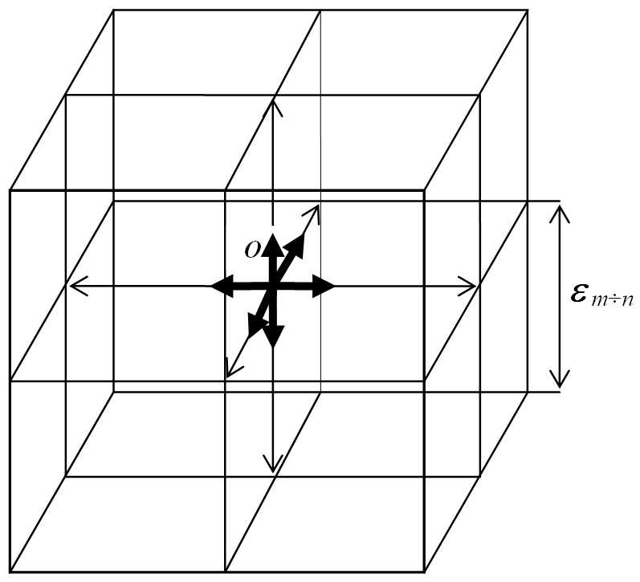

Рис. 6.1. Неискривленный локальный участок светового 3*D*-ландшафта (*λm*÷*n-*вакуума), состоящий из

монохроматических лучей света с длиной волны *λm*÷*n*. Ячейками такой 3-мерной световой решетки

являются идеальные кубики с длиной ребра *ε m*÷*n* ~ 102·*λm*÷*n*

В неискривленной области «вакуума» световые 3D-ландшафты отличаются друг от друга только длиной ребра кубической ячейки *εm*÷*n* ~ 102·*λm*÷*n*, поэтому данный пункт относится к описанию любого из *λm*÷*n-*вакуумов.

Подсчитаем, сколько ортогональных 3-базисов берут начало в центральной точке *О* исследуемого объема *λm*÷*n-*вакуума (рис. 6.1).

**Определение № 6.1** *Ортогональный 3-базис* – *это три взаимно перпендикулярных единичных вектора, выходящих из одной общей точки.*

Если разнести 3-базисы из точки *О* (рис. 6.1) в разные стороны, то выяснится, что их 16 (рис. 6.2 а,б).

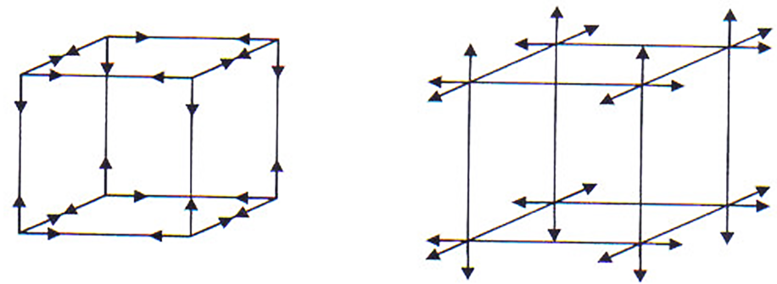 

а) восемь внутренних 3-базисов б) восемь внешних 3-антибазисов в) смежные кубические ячейки

Рис. 6.2. Шестнадцать 3-базисов в

центральной точке *О,* изучаемого объема «вакуума»

Из них восемь 3-базисов относятся к самой кубической ячейке (рис. 6.2 а), а восемь противоположных им 3-антибазисов относятся к смежным кубическим ячейкам (рис. 6.2 б, в).

Любое движение в «вакууме» должно сопровождаться аналогичным антидвижением - это в рамках Алгебры сигнатур называется «вакуумным условием» (опр. 12.2). Поэтому, если один 3-базис (вместе с кубической ячейкой) поворачивается по часовой стрелке (рис. 6.2 в), то это возможно только, если смежная кубическая ячейка (вместе с 3-антибазисом) аналогично поворачивается против часовой стрелки, поскольку в «вакууме» нет никакой точки опоры.

В связи с вышесказанным, удобно всем 3-базисам (рис. 6.2 а) добавить по четвертой оси времени, а восьми 3-антибазисам (рис. 6.2 б) добавить по четвертой противоположной анти-оси времени.

Таким образом, в рассматриваемой точке *О* *λm*÷*n*-вакуума (рис. 6.1) имеется 8 + 8 = 16 ортогональных 4*-*базисов, показанных на рис. 6.3.

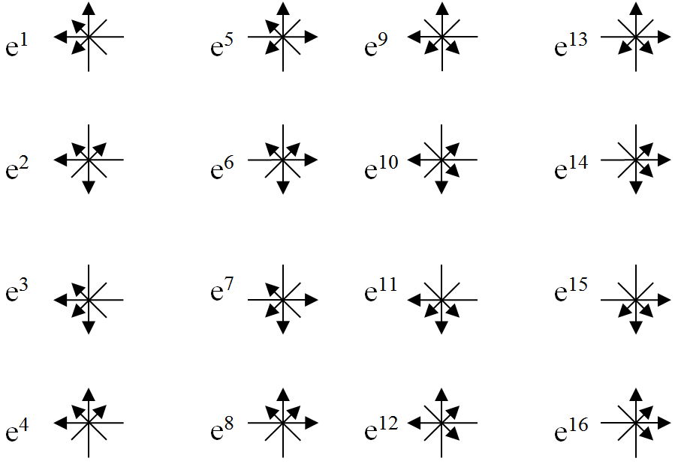

Рис.6.3. Шестнадцать 4-базисов с началом в точке *О*, полученных посредством добавления к восьми 3-базисам и восьми 3-антибазисам по четвертой оси времени

Шестнадцать 4*-*базисов (рис. 6.3) могут быть получены в рамках радиолокационного метода зондирования локального участка «вакуума». В п. 3 было показано, что для определения метрико-динамических свойств «вакуума» в окрестности точки *О* в эту точку должны приходить радиолокационные сигналы (монохроматические лучи света) не менее чем с трех взаимно перпендикулярных направлений (рис. 3.3).

Пусть в точку *О* приходят шесть монохроматических лучей света с круговой поляризацией (по два встречных луча света с трех взаимно перпендикулярных направлений, рис. 6.4).

Для примера, рассмотрим два луча света, распространяющихся навстречу друг другу вдоль оси *Х* (рис. 6.4). Пусть поляризация рассматриваемого луча света задается вектором электрическогополя **E***x*(+)*,* а поляризацияантилуча – вектором электрического поля **E***x*(–).Эти вектора описываются комплексными выражениями [9]:

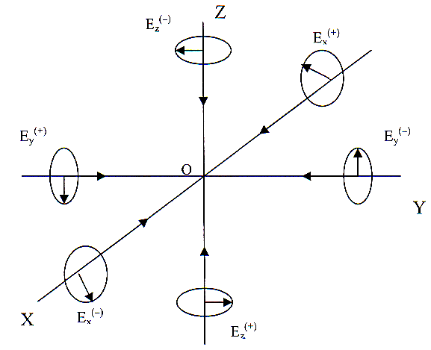

Рис. 6.4. Поляризации лучей и антилучей света, приходящих в точку *О* с трех взаимно перпендикулярных направлений

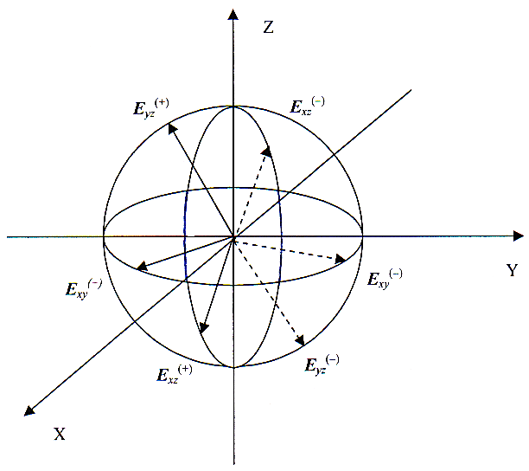

Рис.6.5. Два 3-базиса, состоящие из векторов электрическогополя

**E***x*(+),**E***у*(+), **E***z*(+) и **E***x*(–), **E***у*(–), **E***z*(–),

вращающиеся в точке *О* во взаимно противоположных направлениях

, (6.1)

, (6.2)

где *Ezm*(+) –проекция вектора **E***x*(+) на ось *Z; Eym*(+) –проекция вектора **E***x*(+) на ось *Y; Ezm*(–) –проекция вектора **E***x*(–) на ось *Z; Eym*(–) –проекция вектора **E***x*(–) на ось *Y;*

*ϖ* – циклическая частота колебаний световой волны;

*kх* – проекция волнового вектора на ось *Х*;

*ϕхz*(+),*ϕхy*(+) – фазы ортогональных составляющих волны, распространяющейся в прямом направлении оси *Х*;

*ϕхz*(–),*ϕхy*(–)– фазы ортогональных составляющих волны, распространяющейся в противоположном направлении оси *Х.*

Из шести вращающихся векторов электрического поля, показанных на рис. 6.4, 6.5, можно составить 16 вращающихся 3-базисов. Из них: восемь 3 *-* базисов вращаются по часовой стрелке, а восемь других 3 *-* базисов вращаются против часовой стрелки, как показано на рис. 6.3.

Кратко поясним, как вводится четвертая ось времени в каждый 3-базис. Если частоты всех трех пробных монохроматических лучей, приходящих в исследуемуюточку *О* (рис. 6.4)с трех ортогональных направлений*,* одинаковы *ωx = ωy = ωz ,* то их электрические векторы **E***i*(±) в этой точке вращаются с одной и той же угловой скоростью

*dϕ /dt = Ω = ωx*. (6.3)

Вместе эти три вектора электрического поля **E***i*(±) образуют ортогональный электрический 3-базис, постоянно вращающийся с угловой скоростью (6.3), откуда вытекает необходимость введения оси времени *ϕ /Ω = t.*

Таким образом, радиолокационный метод зондирования «вакуума» в окрестности точки *О* приводит к тем же шестнадцати 4-базисам, показанным на рис. 6.3. Но в этом случае реперными векторами 4-базисов являются векторы электрического поля **E***i*(±).

**7. Субконт и антисубконт**

Важным аспектом развиваемой здесь теории является утверждение, что объектом исследования является 3-мерный объем «вакуума» (рис. 2.2). Из этого постулата следует основная формула аффинной светогеометрии (4.2)

*cdt = dl =* (*dx*2*+ dy*2 *+ dz*2)½ = |**i***dx+* **j***dy**+***k***dz*|, (7.1)

где **i***,* **j***,* **k** – ортогональные единичные векторы, и основная формула метрической светогеометрии (4.3)

*c*2*dt*2 *= dx*2*+ dy*2 *+ dz*2,(7.2)

преобразование которой приводит к системе из двух сопряженных метрик (4.4) и (4.5):

 *ds*(–)2 = *c*2*dt*2 – *dx*2 – *dy*2 – *dz*2 = *dx*02 – *dx*12 – *dx*22 – *dx*32 = 0  с сигнатурой (+ – – –); (7.3)

*ds*(+)2 = – *c*2*dt*2 + *dx*2 + *dy*2 + *dz*2 = – *dx*02 + *dx*12 + *dx*22 + *dx*32 = 0 с сигнатурой (– + + +). (7.4)

Из данной системы уравнений следует два «технических» вывода:

1. Квадратичные формы (7.3) и (7.4) можно условно интерпретировать как метрики двух 4-мерных сторон одного и того же 4 + 4 = 8 = 23 *-* мерного метрического пространства, которое будем называть «23*-λm*÷*n-*вакуумной протяженностью».

**Определение № 7.1** 2*k-λm*÷*n-вакуумная протяженность – это вспомогательная логическая «конструкция», означающая пространство с 2k математическими измерениями (где k = 3, 4, 5, … ,∞), которое «высвечивается» из «вакуума» посредством его зондирования прямыми и обратными монохроматическими лучами света с длиной волны λm*÷*n. Самая простая 23-λm*÷*n-вакуумная протяженность имеет две «стороны»:*

*– 4-мерное пространство Минковского с метрикой (7.3) и сигнатурой (+ – – –);*

*– 4-мерное антипространство Минковского с метрикой (7.4) и сигнатурой (– + + +).*

Алгоритмы перехода от формальных параметров протяженностей с 2*k* математическими измерениями к физическим величинам, характеризующим 3-мерный объем «вакуума» будут рассмотрены ниже.

Несмотря на то, что 23*-λm*÷*n-вакуумная протяженность* является чисто логической 4+4 = 8 *-* мерной конструкцией, из нее могут быть получены физические следствия. Поясним это на следующем 2 + 2 = 4 *-* мерном примере.

У листа бумаги, толщиной которого можно пренебречь, имеется две 2*-*мерных страницы (рис. 7.1). Поэтому лист бумаги можно рассматривать в качестве аналога 2 + 2 = 4*-*мерной протяженности.

Если лист бумаги не деформирован, то обе его стороны с точки зрения геометрии практически одинаковы. Однако, если лист перегнуть, то с одной его 2-мерной стороны все ее элементарные площадки немного расширятся, а с другой сопряженной 2-мерной стороны – все элементарные площадки немного сожмутся.

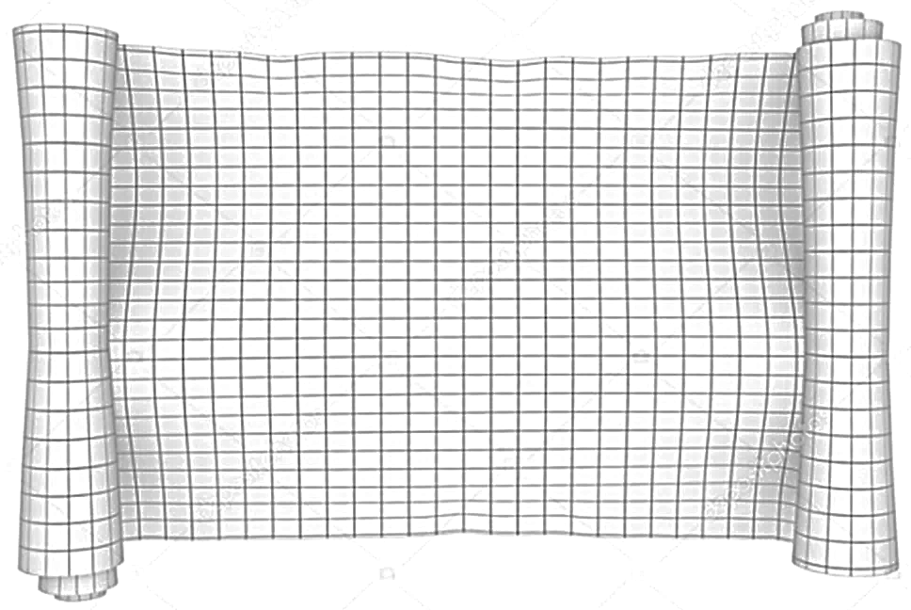

Рис. 7.1. Изогнутая двухстороння поверхность листа бумаги

Точно так же, в искривленном участке «вакуума», согласно «вакуумному условию», одновременно возникают, как локальные сжатия, так и локальные расширения, что автоматически учитывается, как минимум, «двусторонним» рассмотрением ее 4 + 4 = 8 *-*мерной метрической протяженности.

Если учитывать толщину листа бумаги, то в качестве элемента рассмотрения должен быть уже элементарный кубик, находящийся между двумя сторонами листа. При этом, как будет показано ниже, потребуется рассмотрение континуальной протяженности с 4×16 = 8×8 = 64 математическими измерениями.

При еще более тонком рассмотрении понадобится уже 16 × 16 = 256-мерная протяженность, и т.д. до 2*k*-мерного математического пространства (где *k* → ∞).

Таким образом, в светогеометрии «вакуума» имеется только 3 физических пространственных измерения «вакуума» и одно временное измерение, связанное со сторонним наблюдателем, а также 2*k* математических (т.е. формальных или технических) измерений, где *k* *=* 3, 2, …, ∞ зависит от уровня рассмотрения исследуемого объема «вакуума».

Когда задачу удается свести к двухстороннему рассмотрению 23*-λm*÷*n-*вакуумной протяженности, то для наглядности предлагается ввести следующие условные обозначения:

**Определение № 7.2** *«Внешняя» сторона 2*3*-λm*÷*n-вакуумной протяженности (или субконт) – это 4-мерная протяженность, локальные метрико-динамические свойства которой задаются метрикой*

*ds*(+ – – –)2 = *gij*(–)*dxidxj с сигнатурой* (+ – – –),(7.5)

*где*  (7.6)

*–* *метрический тензор «внешней» стороны* 23*-λm*÷*n-вакуумной протяженности (или субконта).*

*В случае*

 (7.7)

*«субконт» является синонимом 4-мерного пространства Минковского с метрикой (7.3) и сигнатурой* (+ – – –);

**Определение № 7.3** *«Внутренняя» сторона 23-λm*÷*n-вакуумной протяженности (или антисубконт) – это 4-мерная протяженность, локальные метрико-динамические свойства которой задаются метрикой*

*ds*(– + + +)2 = *gij*(+)*dxidxj*, с сигнатурой (– + + +), (7.8)

*где*  (7.9)

*– метрический тензор «внешней» стороны 23-λm*÷*n-вакуумной протяженности (или антисубконта).*

*В случае*

 (7.10)

*«антисубконт» является синонимом 4-мерного антипространства Минковского с метрикой (7.4) и сигнатурой (– + + +).*

В определениях 7.2 и 7.3 для сокращения изложения введены два вспомогательных понятия:

**Определение № 7.4** *Субконт (сокращение от субстанциональный континуум) – это умозрительная сплошная упруго-пластическая 4-мерная псевдосреда, локальные метрико - динамические свойства которой задаются метрикой (7.5).*

**Определение № 7.5** *Антисубконт (сокращение от антисубстанциональный континуум) – это умозрительная сплошная упруго-пластическая 4-мерная псевдосреда, локальные метрико-динамические свойства которой задаются метрикой (7.8).*

Понятия *субконт* и *антисубконт* *–* это вспомогательные 4-мерные псевдосреды, которые являются синонимами соответственно *внешней* и *внутренней* сторон 23*-λm*÷*n-*вакуумной протяженности. Эти понятия вводятся только для удобства восприятия ряда упруго - пластических процессов, протекающих в «вакууме».

**8. Алгебра стигнатур**

Выше были рассмотрены физические основы светогеометрии «вакуума». Далее будут в основном затрагиваться формальные геометрические и математические аспекты данной теории.

Как бы далее ни усложнялся формальный математический аппарат Алгебры сигнатур, следует помнить, что геодезическими линиями исследуемого светового 3D-ландшафта (или *λm*÷*n-*вакуума) являются монохроматические бесконечно тонкие лучи света с длиной волны *λm*÷*n*. При этом основным предметом рассмотрения является бесконечно малая 3-мерная кубическая ячейка *λm*÷*n-*вакуума в окрестности точки *О* (рис. 6.1, 6.2), с каждым углом которой связано по два вращающихся 4-базиса, показанных на рис. 6.3.

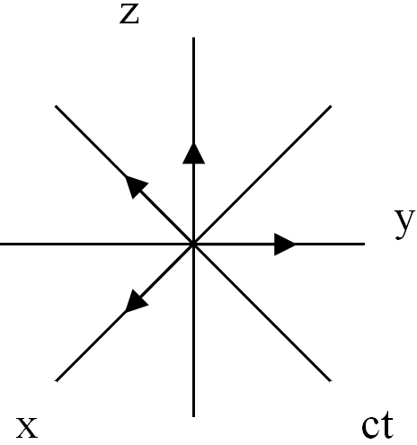

Рис. 8.1. База со стигнатурой

{+ + + +}

Каждый из шестнадцати 4-базисов задает направление осей 4-мерного аффинного пространства с особой характеристикой, которую будем называть *стигнатура*.

Чтобы ввести характеристику *стигнатура* аффинного пространства, сначала определим понятие *база*. Выберем из 16-и 4-базисов, показанных на рис. 6.3, в качестве *базы* пятый 4 - базис **e***i*(5)(**e**0(5),**e**1(5),**e**2(5),**e**3(5)) (рис. 8.1) и условно примем, что направления всех его единичных базисных векторов положительны

**e***i*(5)(**e**0(5),**e**1(5),**e**2(5),**e**3(5)) = (+1, +1,+ 1, +1) → {+ + + +}. (8.1)

Здесь введено сокращенное обозначение {+ + + +}, которое в дальнейшем будем называть «стигнатурой» аффинного (векторного) пространства, задаваемого 4-базисом **e**(5).

**Определение № 8.1** *«База» – это один из 16-и 4-базисов, показанных на рис. 6.3, направления всех 4-х единичных векторов которого условно приняты положительными, поэтому стигнатура базы всегда* {+ *+ + +*}*.*

Относительно произвольно выбранной «базы» (т. е. 4-базиса **e**(5)) оси всех остальных 4-базисов, показанных на рис. 6.3, имеют следующие знаки:

Таблица 8.1

|  |  |
| --- | --- |
| *4-базис Стигнатура* | *4-базис Стигнатура* |
| **e***i*(1) (**e**0(1), **e**1(1), **e**2(1), **e**3(1)) =  = (1, 1, –1, 1) → {+ + – +}  **e***i*(2) (**e**0(2), **e**1(2), **e**2(2), **e**3(2)) =  = (1, –1, –1, –1) → {+ – – –}  **e***i*(3) (**e**0(3), **e**1(3), **e**2(3), **e**3(3)) =  = (1, 1, –1, –1) → {+ + – –}  **e***i*(4) (**e**0(4), **e**1(4), **e**2(4), **e**3(4)) =  = (1, –1, –1, 1) → {+ – – +}  **e***i*(5) (***e***0(5), **e**1(5), **e**2(5), **e**3(5)) =  = (1, 1, 1, 1) → {+ + + +}  **e***i*(6) (**e**0(6), **e**1(6), **e**2(6), **e**3(6)) =  = (1, –1, 1, –1) → {+ – + –}  **e***i*(7) (**e**0(7), **e**1(7), **e**2(7), **e**3(7)) =  = (1, 1, 1, –1) → {+ + + –}  **e***i*(8) (**e**0(8), **e**1(8), **e**2(8), **e**3(8)) =  = (1, –1, 1, 1) → {+ – + +} | **e***i*(9) (**e**0(9), **e**1(9), **e**2(9), **e**3(9)) =  = (–1, 1, –1, 1) → {– + – +}    **e***i*(10) (**e**0(10), **e**1(10), **e**2(10), **e**3(10)) =  = (–1, 1, –1, –1) → {– – – –}    **e***i*(11) (**e**0(11), **e**1(11), **e**2(11), **e**3(11)) =  = (–1, 1, –1, –1) → {– + – –}  **e***i*(12) (**e**0(12), **e**1(12), **e**2(12), **e**3(12)) =  = (–1, –1, –1, 1) → {– – – +}  **e***i*(13) (**e**0(13), **e**1(13), **e**2(13), **e**3(13)) =  = (–1, 1, 1, 1) → {– + + +}  **e***i*(14) (**e**0(14), **e**1(14), **e**2(14), **e**3(14)) =  = (–1, –1, 1, –1) → {– – + –}  **e***i*(15) (**e**0(15), **e**1(15), **e**2(15), **e**3(15)) =  = (–1, 1, 1 –1) → {– + + –}  **e***i*(16) (**e**0(16), **e**1(16), **e**2(16), **e**3(16)) =  = (–1, –1, 1, 1) → {– – + +} |

**Определение № 8.2** *«Стигнатура» 4-базиса – это совокупность знаков, соответствующих направлениям базисных векторов по отношению к направлениям базисных векторов «базы».*

Все *стигнатуры*, приведенные в табл. 8.1, объединяются в 16-компонентную матрицу:

. (8.2)

Эта матрица представляет собой отдельный математический объект, обладающий уникальными свойствами. Перечислим некоторые из них:

1. Сумма всех 16-и стигнатур (8.2) равна нулевой стигнатуре

{+ + – +} + {+ – – –} + {+ + – –} + {+ – – +} +

+ {+ + + +} + {+ – + –} + {+ + + –} + {+ – + +} + (8.3)

+ {– + – +} + {– – – – } + {– + – –} + {– – – +} +

+ {– + + +} + {– – + –} + {– + + –} + {– – + +} = {0000}.

2. Сумма всех 64 знаков, входящих в матрицу (8.2), равна нулю (32 «+» + 32 «–» = 0).

3. Возможны четыре бинарные комбинации знаков:

, (8.4)

или в транспонированном виде

. (8.5)

Всевозможные сочетания данных бинарных комбинаций знаков образуют 16 вариантов стигнатур:

 (8.6)

4. Кронекеров квадрат двурядной матрицы бинарных стигнатур образует матрицу, состоящую из 16 стигнатур (8.2):

, (8.7)

где ⊗ – символ, означающий кронекерово умножение.

5. Если матрицам (8.6) вернуть исходные единицы, то получим двурядные матрицы

 (8.8)

 (8.9)

Восемь из них:

 (8.10)

являются матрицами Адамара, т.к. они удовлетворяют условию

. (8.11)

При возведении в кронекеровы степени любой из матриц (8.10) вновь получаются матрицы Адамара *Н*(*n*), удовлетворяющие условию:

, (8.12)

где *I* – диагональная единичная матрица размерности *n×n:*

. (8.13)

Например,

, (8.14)

 (8.15)

и так далее по алгоритму

*Н*(2)⊗*k* = *Н*(2*k*) = *Н*(2)⊗ *Н*(2)⊗*k-*1 = *Н*(2)⊗ *Н*(2*k-*1), (8.16)

5. «База», показанная на рис. 8.1, выбрана условно. В случае выбора другой «базы» из 4-базисов, показанных на рис. 6.3, знаки в матрице стигнатур (8.2) поменяются местами, но ее свойства не изменятся. С этим видом инвариантности связаны отдельные свойства *λm*÷*n -* вакуума, которые будут рассмотрены позже.

6. Шестнадцати 4-базисам, приведенным на рис. 6.3 и в табл. 8.1, соответствуют 16 типам «цветных» кватернионов: (8.17)

|  |  |
| --- | --- |
| *z*1 = *x*0 + *ix*1 + *jx*2 + *kx*3 {+ + + +}  *z*2 = –*x*0 –*ix*1 – *jx*2+ *kx*3 {– – – +}    *z*3 = *x*0 – *ix*1 – *jx*2+ *kx*3 {+ – – +}  *z*4 = –*x*0 – *ix*1+ *jx*2–*kx*3 {– – + –}  *z*5 = *x*0 +*ix*1 – *jx*2 –*kx*3 {+ + – –}  *z*6 = –*x*0 + *ix*1 – *jx*2–*kx*3 {– + – –}  *z*7 = *x*0 – *ix*1+ *jx*2 – *kx*3 {+ – + –}  *z*8 = –*x*0+*ix*1 + *jx*2 + *k*d*x*3 {– + + +} | {– – – –} *z*9 = –*x*0 – *ix*1 – *jx*2 – *kx*3  {+ + + –} *z*10 = *x*0 + *ix*1 + *jx*2 – *kx*3  {– + + –} *z*11= – *x*0 + *ix*1 + *jx*2 – *kx*3  {+ + – +} *z*12= *x*0 + *ix*1 – *jx*2 + *kx*3  {– – + +} *z*13= –*x*0 – *ix*1 + *jx*2+ *kx*3  {+ – + +} *z*14= *x*0 – *ix*1 +*jx*2+ *kx*3  {– + – +} *z*15 = –*x*0 + *ix*1– *jx*2+ *kx*3  {+ – – –} *z*16 = *x*0 – *ix*1 – *jx*2 – *kx*3 |

В [2, 5] показано, что «цвета» кватернионов соответствуют «цветам» квантовой хромодинамики. Прямым вычислением легко убедиться, что сумма всех 16-и типов «цветных» кватернионов (8.17) равна нулю

** (8.18)

т. е. суперпозиция всех типов «цветных» кватернионов сбалансирована относительно нуля.

7. Матрица стигнатур (8.2) может быть представлена в виде суммы диагональной и антисимметричной матриц

. (8.19)

8. Пусть задана матрица, составленная из четырех элементов *a*, *b*, *c*, *d*

. (8.20)

Произведение матрицы (8.20) с одной из матриц Адамара (8.14) приводит к матрице, компонентами которой являются линейные формы с различными стигнатурами

 (8.21)

**Определение № 8.3** *«И-Цзин аналогия» – это сходство Алгебры стигнатур с основами «И-Цзин» (китайской «Книги Перемен»):*

*- в Книге Перемен два начала: «––» (Ян) и «– –» (Инь), и в Алгебре стигнатур два знака:* «+» *(плюс) и* «*–*» *(минус);*

*- в китайской Книге Перемен 8 триграмм (рис.8.2а), и в Алгебре стигнатур восемь 3 - базисов(рис. 6.2а) и/или восемь 3-антибазисов (рис. 6.2б);*

*- в Книге Перемен всевозможные сочетания по две триграммы порождают 64 гексаграммы (рис. 8.2 б,в), и в Алгебре стигнатур возможны 64 сочетания (сложения или умножения) каждого 3-базиса с каждым 3-антибазисом.*

*а) б) в)*

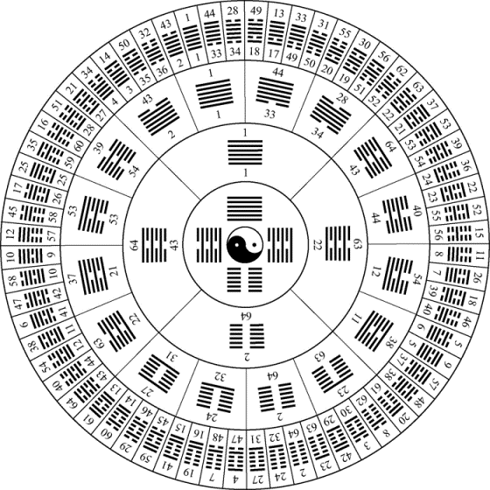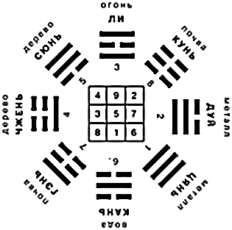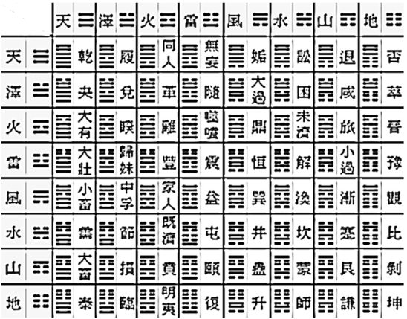

*Рис. 8.2. Восемь триграмм и шестьдесят четыре гексаграммы китайской Книги Перемен*

[*http://hong-gia-ushu.ru/vu-chi/traktat-vo-kyk-vu-chi-avtor-li-khong-tai*](http://hong-gia-ushu.ru/vu-chi/traktat-vo-kyk-vu-chi-avtor-li-khong-tai)

- диалектика Книги Перемен основана на сочетаниях двух противоположных Начал «––» (Ян) и «– –» (Инь):

старый Ян старый Инь молодой Ян молодой Инь

|  |  |  |  |
| --- | --- | --- | --- |
| ──  ── | ─ ─  ─ ─ | ──  ─ ─ | ─ ─  ── |
| Жара  Лето  Огонь  … | Холод  Зима  Земля  … | Тепло  Весна  Вода  … | Прохлада  Осень  Воздух  … |

*Аналогично, в Алгебре сигнатур (АС) возможны четыре бинарные комбинации знаков* «+» *и* «*–*» *(8.5):* {+ +} {– –} {+ –} {– +}.

**9. Спектрально - стигнатурный анализ**

Укажем на возможное применение Алгебры стигнатур для расширения возможностей спектрального анализа.

Напомним об известной в квантовой физике процедуре перехода от координатного представления к импульсному. Пусть имеется некоторая функция пространства и времени *ρ*(*сt,x,y,z*). Данную функцию представляют в виде произведения двух амплитуд:

*ρ*(*сt,x,y,z*) = *φ*(*сt,x,y,z*) *φ*(*сt,x,y,z*). (9.1)

Далее осуществляются два преобразования Фурье

, (9.2)

, (9.3)

где

*p* = 2*πη/λ –* обобщенная частота; (9.4)

*λ* *–* длина волны;  **k** *–* волновой вектор; *ω*  *–* циклическая частота;

*η*  *–* коэффициент пропорциональности (в квантовой механике *η = ћ –* постоянная Планка);

*dΩ = cdtdxdydz –* элементарный 4-мерный объем пространства;

ехр{*i*(*ω t –* **k***⋅* **r**)} = ехр{*i*(2*π /λ*) (*сt – x – y – z*)} *–* прямая волна;(9.5)

ехр{*i*(*–ω t +* **k***⋅* **r**)} = ехр{*i* (2*π /λ*) (*– сt+x+y+z*)} *–* обратная волна. (9.6)

Импульсное (спектральное) представление функции *ρ*(*сt,x,y,z*) получается в результате произведения двух амплитуд (9.2) и (9.3)

. (9.7)

Нулевой баланс данного спектрального представления достигается условием

(*сt – x – y – z*) + (*– сt + x + y + z*) = 0, (9.8)

которое можно записать в виде

{+ *–* *–* *–*}

{– + + +}

{0 0 0 0}. (9.9)

Теперь сформулируем основы спектрально-стигнатурного анализа.

По аналогии с процедурой (9.1) *–* (9.7) представим функцию *ρ*(*сt,x,y,z*) в виде произведения 8-и «амплитуд»:

*ρ*(*сt,x,y,z*)=*φ*1(*сt,x,y,z*) *φ*2(*сt,x,y,z*) *φ*3(*сt,x,y,z*)×…×*φ*8(*сt,x,y,z*) =. (9.10)

Вместо мнимой единицы *i*, присутствующей в интегралах (9.2) и (9.3), введем в рассмотрение восемь объектов *ζr*(где *r* = 1, 2, 3, … ,8), которые удовлетворяют антикоммутативным соотношениям алгебры Клиффорда:

*ζm ζk* + *ζk**ζm* = 2*δkm* , (9.11)

где *δkm* – символ Кронекера (*δkm*= 0 при *m* ≠ *k* и *δkm*= 1 при *m* = *k*).

Данным требованиям удовлетворяют, например, набор 8×8-матриц типа:

|  |  |
| --- | --- |
|  |  |

(9.12)

В этом случае *δkm* в (9.11) является единичной 8×8-матрицей:

 (9.13)

Осуществим восемь преобразований Фурье

, (9.14)

, (9.15)

, (9.16)

, (9.17)

, (9.18)

, (9.19)

, (9.20)

, (9.21)

где объекты *ζm* (9.12) выполняют функцию клиффордовых мнимых единиц.

Так же найдем восемь комплексно сопряженных им Фурье-образов:

, (9.22)

, (9.23)

, (9.24)

, (9.25)

, (9.26)

, (9.27)

, (9.28)

. (9.29)

По аналогии с выражением (9.7) спектрально *-* стигнатурное представление функции *ρ*(*сt,x,y,z*) получается в результате произведения восьми амплитуд (9.14) – (9.21) и восьми комплексно сопряженных им амплитуд (9.22) – (10.29).

. (9.30)

В этом случае имеет место 16 типов «цветных» волн (спиралей) с соответствующими стигнатурами (9.31)

|  |  |
| --- | --- |
| ехр{*ζ*12*π /λ* ( *сt* + *x* + *y* + *z*)}  ехр{*ζ*22*π /λ* (– *сt* –*x* – *y*+ *z*)}  ехр{*ζ*32*π /λ* ( *сt* – *x* – *y*+ *z*)}  ехр{*ζ*42*π /λ* (–*сt*– *x* + *y* – *z*)}  ехр{*ζ*5 2*π /λ* ( *сt*+ *x* – *y* – *z*)}  ехр{*ζ*62*π /λ* (– *сt* + *x* – *y* – *z*)}  ехр{*ζ*72*π /λ* ( *сt* – *x* + *y* – *z*)}  ехр{*ζ*82*π /λ* (– *сt+* *x* + *y* +*z*)}  ехр{*ζ*1 2*π /λ* (– *сt* –*x* – *y* – *z*)}  ехр{*ζ*22*π /λ* ( *сt* + *x* + *y* – *z*)}  ехр{*ζ*32*π /λ* (– *сt* + *x* + *y*– *z*)}  ехр{*ζ*42*π /λ* ( *сt* + *x* – *y* + *z*)}  ехр (*ζ*5 2*π /λ*(– *сt*– *x*+ *y* + *z*)}  ехр{*ζ*6 2*π /λ* ( *сt* – *x* + *y* + *z*)}  ехр{*ζ*72*π /λ* (– *сt* + *x*– *y* + *z*)}  ехр{*ζ*82*π /λ* ( *сt* – *x* – *y* – *z*)} | {+ + + +}  {– – – +}  {+ – – +}  {– – + –}  {+ + – –}  {– + – –}  {+ – + –}  {– + + +}  {– – – –}  {+ + + –}  {– + + –}  {+ + – +}  {– – + +}  {+ – + +}  {– + – +}  {+ – – –}  {0 0 0 0}+ |

с ранжирным аналогом

|  |  |  |  |
| --- | --- | --- | --- |
| {+ + + +}  {– – – +}  {+ – – +}  {– – + –}  {+ + – –}  {– + – –}  {+ – + –}  {– + + +}  {0 0 0 0)+ | +  +  +  +  +  +  +  + | {– – – –}  {+ + + –}  {– + + –}  {+ + – +}  {– – + +}  {+ – + +}  {– + – +}  {+ – – –}  {0 0 0 0)+ | = 0  = 0  = 0  = 0 (9.32)  = 0  = 0  = 0  = 0  = 0 . |

Таким образом, спектрально *-* стигнатурный анализ остается сбалансированным относительно нуля.

В [2,5] показано, что попытка построения теории инвариантной относительно локальных фазовых вращений (т.е. локальных калибровочных преобразований) типа

*ei*α(– *сt+**x* + *y* +*z*) = *e ζ*12*π /λ* (*сt* + *x* + *y* + *z*)×*е* *ζ*22*π /λ* (– *сt* –*x* – *y* + *z*) × *е* *ζ*32*π /λ* (*сt* – *x* – *y* + *z*) ×*е ζ*42*π /λ* (–*сt* – *x* + *y* – *z*) ×

× *е* *ζ*5 2*π /λ* (*сt* + *x* – *y* – *z*) ×*е* *ζ*62*π /λ* (– *сt* + *x* – *y* – *z*) × *е* *ζ*72*π /λ* (*сt* – *x* + *y* – *z*) , (9.33)

*ei*α( *сt* – *x* – *y* –*z*) = *e*–*ζ*12*π /λ* (*сt* + *x* + *y* + *z*)×*е*–*ζ*22*π /λ* (– *сt* –*x* – *y* + *z*) × *е*–*ζ*32*π /λ* (*сt* – *x* – *y* + *z*) ×*е*–*ζ*42*π /λ* (–*сt* – *x* + *y* – *z*) ×

× *е*–*ζ*5 2*π /λ* (*сt* + *x* – *y* – *z*) ×*е*–*ζ*62*π /λ* (– *сt* + *x* – *y* – *z*) × *е*–*ζ*72*π /λ* (*сt* – *x* + *y* – *z*)

может привести к развитию геометризированной вакуумной хромодинамики.

**10. Алгебра сигнатур**

Перейдем от аффинных геометрий к метрическим. Для примера рассмотрим аффинное (векторное) пространство с 4-базисом **e***i*(7)(**e**0(7),**e**1(7),**e**2(7),**e**3(7)) (рис. 6.3) со стигнатурой {*+ + + –*}.

Зададим в этом пространстве 4-вектор

*d***s**(7) *=* **e***i*(7)*dxi*(7) = **e**0(7)*dx*0(7)+ **e**1(7)*dx*1(7)+ **e**2(7)*dx*2(7)+ **e**3(7)*dx*3(7), (10.1)

где *dxi*(*7*) – это *i*-я проекция 4-вектора *d***s**(7) на ось *xi*(7), направление которой определяется базисным вектором **e***i*(7).

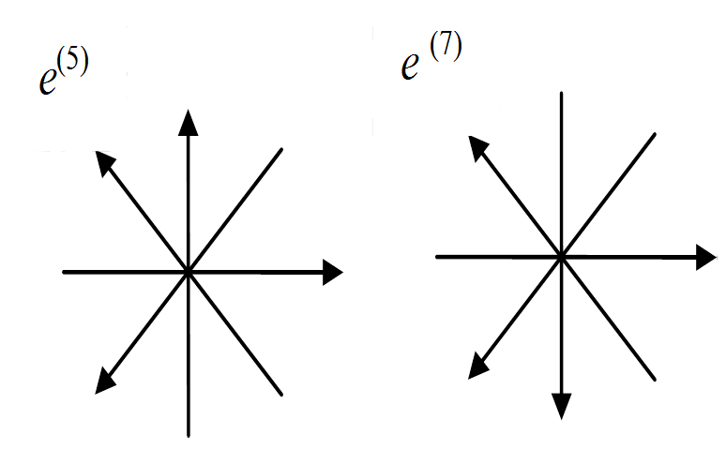

а) {*+ + + +*} б) {*+ + + –*}

Рис. 10.1. Два 4-базиса с различными стигнатурами

Рассмотрим другой 4-вектор (10.2)

*d***s**(5) *=* **e***i*(5)*dxi*(5)= **e**0(5)*dx*0(5)+ **e**1(5)*dx*1(5)+ **e**2(5)*dx*2(5)+ **e**3(5)*dx*3(5),

заданный в аффинной системе отсчета *x*0(5), *x*1(5),*x*2(5), *x*3(5) с 4-базисом **e***i*(5) (**e**0(5), **e**1(5), **e**2(5), **e**3(5)) (рис. 6.3), со стигнатурой {*+ + + +*}.Найдем скалярное произведение 4-векторов (10.1) и (10.2)

*ds*(5,7) 2  = *d***s**(5)*d***s**(7) *=* **e***i*(5)**e***j*(7)*dxi**dxj*=

*=***e**0(5)**e**0(7)*dx*0*dx*0+**e**1(5)**e**0(7)*dx*1*dx*0+**e**2(5)**e**0(7)*dx*2*dx*0+**e**3(5)**e**0(7)*dx*3*dx*0+

*+* **e**0(5)**e**1(7)*dx*0*dx*1+**e**1(5)**e**1(7)*dx*1*dx*1+**e**2(5)**e**1(7)*dx*2*dx*1+**e**3(5)**e**1(7)*dx*3*dx*1+(10.3)

*+***e**0(5)**e**2(7)*dx*0*dx*2+**e**1(5)**e**2(7)*dx*1*dx*2+**e**2(5)**e**2(7)*dx*2*dx*2+**e**3(5)**e**2(7)*dx*3*dx*2+

*+***e**0(5)**e**3(7)*dx*0*dx*3+**e**1(5)**e**3(7)*dx*1*dx*3+**e**2(5)**e**3(7)*dx*2*dx*3+**e**3(5)**e**3(7)*dx*3*dx*3.

Для рассматриваемого случая, скалярные произведения базисных векторов **e***i*(5)**e***j*(7) равны: при *i* = *j* ***e***0(5)***e***0(7) = 1, ***e***1(5)***e***1(7) = 1, **e**2(5)**e**2(7) = 1, **e**3(5)**e**3(7) = –1, при *i* ≠ *j* **e***i*(5)**e***j*(7) = 0.

При этом выражение (10.3) приобретает вид квадратичной формы

*ds*(5,7)2 = *dx*0*dx*0+ *dx*1*dx*1+ *dx*2*dx*2– *dx*3*dx*3= *dx*02 + *dx*12 + *dx*22 – *dx*32 (10.4)

с сигнатурой (+ + + –).

**Определение № 10.1** *«Сигнатура»* – *упорядоченная совокупность знаков, стоящих перед соответствующими слагаемыми квадратичной формы (термин ОТО).*

Чтобы определить сигнатуру метрического пространства с метрикой (10.4), вместо выполнения операции скалярного произведения векторов (10.3) можно перемножить стигнатуры 4-базисов, показанных на рис. 10.1:

{*+ + + +*}

{*+ + + –*} (10.5)

(*+ + + –*)×

где умножение знаков производится по следующим правилам. В числителе (10.5) перемножаются знаки, находящиеся в одном столбце, а результат такого перемножения записывается в знаменателе (под чертой) того же столбца. Умножение знаков осуществляется по следующим арифметическим правилам:

{+} × {+} = {+}; {–} × {+} = {–}; (10.6)

I {+} × {–} = {–}; {–} × {–} = {+},

для «вакуума»

{+} × {+} = {+}; {–} × {+} = {–}; (10.7)

H {+} × {–} = {+}; {–} × {–} = {–},

для некоммутативного «вакуума»

{+} × {+} = {–}; {–} × {+} = {–}; (10.8)

V {+} × {–} = {+}; {–} × {–} = {+},

для некоммутативного «антивакуума»

{+} × {+} = {–}; {–} × {+} = {+}; (10.9)

H´ {+} × {–} = {+}; {–} × {–} = {–}.

для «антивакуума».

В данной работе будет использоваться только правило умножения знаков (10.6) для «вакуума». Однако следует помнить, что в более последовательной теории должны присутствовать все четыре возможных типа «вакуумов» с правилами умножения (10.6) – (10.9) и четырьмя возможными факториалами нуля: 0! = 1, 0! = –1, 0! = *i*, 0! = – *i* такими, что

1/4(0! + 0! + 0! + 0!) = (1–1) + *i*(1–1) =0 + *i*0 = Ѳ – комплексный истинный ноль, (10.10)

0! 0! 0! 0! = 0!4 = 1·(–1)·*i*·(–*i*) =– 1.

Поскольку арифметические действия в (10.5) выполняются по столбцам (и/или шеренгам), будем называть подобные выражения *ранжирами* (*ранжир* – строй, порядок, шеренга).

Ранжирное деление стигнатур для «вакуума» с правилами умножения (10.6) определяется по арифметическим правилам действий со знаками:

{+} : {+} = {+}; {–}: {+} = {–}; (10.11)

{+} : {–} = {–}; {–} : {–} = {+}.

В этом случае в знаменателе стигнатурного ранжира будем ставить значок деления, например, запись

{*– + – +*}

{*+ + + –*} (10.12)

(*– + – –*):

означает ранжирное деление по правилам (10.11).

**Определение № 10.2** *«Ранжир»* – *это выражение, определяющее арифметическое действие со стигнатурами аффинных (линейных) форм или со сигнатурами квадратичных форм. Знак после скобки в знаменателе ранжира (…)+ – показывает какая операция производится со знаками в столбцах и/или строках ранжиров: (…)+ – сложение, (…)– – вычитание, (…): – деление, (…)× – умножение.*

Набор стигнатур (8.2):

** (10.13)

образует две отдельные абелевы группы: по операции ранжирного умножения; и по операции ранжирного деления. Это свидетельствует о наличии глубинных симметрий в основаниях развиваемой здесь светогеометрии.

Если, подобно тому, как это было проделано с векторами *d****s***(5) и *d****s***(7) (10.3)*,* попарно скалярно перемножить между собой векторы из всех 16-и аффинных пространств с 4-базисами, показанными на рис. 6.3, то получим 16×16 = 256 метрических 4-подпространств с метриками

*ds*(*аb*)2 = **e***i*(*а*)**e***j*(*b*) *dxi*(*а*)*dxj*(*b*),(10.14)

где *a* = 1,2,3,…,16;  *b* = 1,2,3,…,16.

Сигнатуры этих 16 × 16 = 256 метрических 4-подпространств могут быть определены, подобно (10.8), ранжирными умножениями соответствующих стигнатур 4-базисов:

|  |  |  |  |
| --- | --- | --- | --- |
| {+ – + +} {+ + + –}  (+ – + *–*)× | {+ + + +} {+ – + –}  (+ – + –)× | {– + + +} {+ + + –}  (– + + –)× | {+ + + +} {– + + –}  (– + + –)× |
| {+ – – +} {+ + + –}  (+ – – –)× | {+ + – +} {– + + –}  (– + – –)× | {– + + +} {– + + –}  (+ + + –)× | {+ – + –} {+ – + –}  (+ + + +)× |
| {+ – – –} {+ + + –}  (+ – – +)× | {+ + – +} {– + – –}  (– + + –)× | {– + – +} {– – + –}  (+ – – –)× | {+ – + +} {+ – + –}  (+ + + –)× |
| **…** | **…** | **…** | **…** |
| {+ + + –} {– – + –}  (– – + +)× | {– + – –} {+ – + –}  (– – – +)× | {– + + –} {+ – + –}  (– – + –)× | {+ – – +} {– + + –}  (– – – –)× |

(10.15)

Точка *О* (рис. 6.1) одновременно принадлежит всем этим 256-и метрическим 4 - подпространствам с сигнатурами (10.15), точнее она является местом их пересечения. В дальнейшем будет показано, что эти метрические 4-подпространства имеют различные топологии.

Подход Алгебры сигнатур (АС) во многом совпадает с локально-реперным (тетрадным) формализмом, который развивали Э. Картан, Р. Вайценбек, Т. Леви-Чивита, Г. Шипов [15], и часто использовал А. Эйнштейн в рамках дифференциальной геометрии с абсолютным параллелизмом [16, 18].

Отличие АС от тетрадного метода в ОТО заключается в следующем. В ОТО в каждой точке 4-мерного многообразия (т.е. пространства-времени) задается два 4-репера (т.е. две тетрады), которые определяют одну метрику *ds*(*аb*)2 = ***e****i*(*а*)***e****j*(*b*)*dxi*(*а*)*dxj*(*b*) с сигнатурой (*+ – – –*) [или с сигнатурой (*– + + +*)]; а в АС в каждой точке 3-мерного многообразия («вакуума») задается шестнадцать 4 - базисов (или 4-реперов, или тетрад) (рис. 6.3), скалярные произведения которых образуют 256 метрик (10.14) с сигнатурами (10.15).

**11. Первый этап компактификации дополнительных измерений**

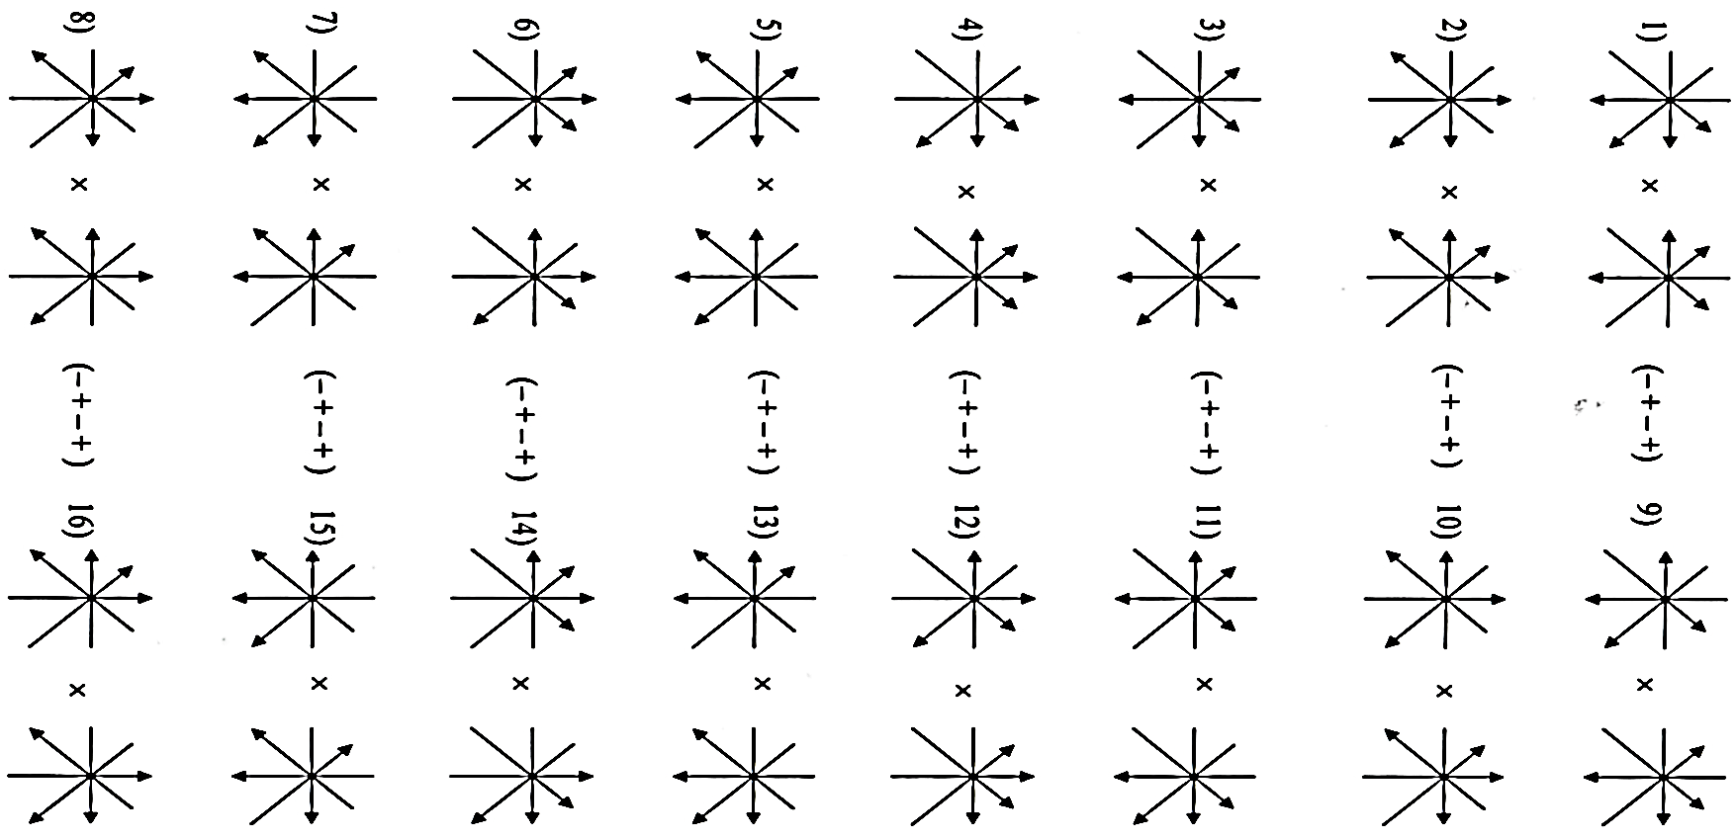

Рис. 11.1. Шестнадцать скалярных произведений 4-базисов, приводящих к метрикам с одинаковой сигнатурой (– + – +)

Одной из основных проблем любой многомерной теории является определение возможности компактификации (т. е. сворачивания) дополнительных математических измерений до наблюдаемых трех пространственных и одного временного измерения. Аналогичная задача стоит перед Алгеброй сигнатур.

Обратим внимание, что 16 типов скалярных произведений 4-базисов, показанных, например, на рис. 11.1, приводят к получению шестнадцати квадратичных форм (метрик) вида (10.14) с одинаковой сигнатурой (– + – +).

После усреднения метрик с одинаковыми сигнатурами из 256 подпространств выделяются только 256 / 16 = 16 типов метрических 4-пространств с метриками:

(11.1)

|  |  |
| --- | --- |
| *d* сигнатурами.ких протяженностей с различными сигнатурами.*s*(+ + + +)2 =*dx*02 + *dx*12 + *dx*22 + *dx*32= 0  *ds*(– – – +)2 = – *dx*02 – *dx*12 – *dx*22 + *dx*32 = 0  *ds*(+ – – +)2 = *dx*02 – *dx*12 – *dx*22 + *dx*32 = 0  *ds*(+– – –)2 = *dx*02 – *dx*12 – *dx*22 – *dx*32 = 0  *ds*(– – + –)2 = – *dx*02 – *dx*12 + *dx*22 – *dx*32= 0  *ds*(– + – –)2 = – *dx*02 + *dx*12 – *dx*22 – *dx*32 = 0  *ds*(+ – + –)2 = *dx*02 – *dx*12 + *dx*22 – *dx*32 = 0  *ds*(+ + – –)2 = *dx*02 + *dx*12 – *dx*22 – *dx*32 = 0 | *ds*(– – – – )2 = – *dx*02 – *dx*12 – *dx*22 – *dx*32 = 0  *ds*(+ + + –)2 =*dx*02 + *dx*12 + *dx*22 – *dx*32 = 0  *ds* (– + + –)2 = – *dx*02 + *dx*12 + *dx*22 – *dx*32 = 0  *ds*(– + + +)2 =– *dx*02 +*d x*12 + *dx*22 + *dx*32 = 0  *ds*(+ + – +)2 = *dx*02 + *dx*12 – *dx*22 + *dx*32 = 0  *ds*(+ – + +)2 = *dx*02 – *dx*12 + *dx*22 + *dx*32 = 0  *ds*(– + – +)2 = – *dx*02 + *dx*12 – *dx*22 + *dx*32 = 0  *ds*(– – + +)2 =– *dx*02 – *dx*12 + *dx*22 + *dx*32 = 0 |

с соответствующими сигнатурами

.

В результате такого усреднения остается всего 4 × 16 = 64 математических измерений.

По классификации Феликса Клейна [8] метрические пространства с метриками (11.1) могут быть разделены на три топологических класса:

**1-й класс:** 4-пространства, сигнатуры которых состоят из четырех одинаковых знаков [8]:

*x*02  + *x*12 +*x*22 +*x*32 = 0 (+ + + +) (11.2)

– *x*02 – *x*12 – *x*22 – *x*32 = 0 (*–* *–* *–* *–*)

– это так называемые нулевые метрические 4-пространства. У этих пространств имеется только одна действительная точка, находящаяся в вершине светового конуса. Все остальные точки этих протяженностей являются мнимыми. По сути, первое из выражений (11.2) описывает не протяженность, а единственную точку, а второе – антиточку.

**2-й класс:** 4-пространства, сигнатуры которых состоят из двух положительных и двух отрицательных знаков [8]:

*x*02 – *x*12 – *x*22 + *x*32 = 0 (+ *–* *–* +)

*x*02 + *x*12 – *x*22 – *x*32 = 0 (+ + *–* *–*)

*x*02 – *x*12 + *x*22 – *x*32 = 0 (+ *–* + *–*)

– *x*02 + *x*12 + *x*22 – *x*32 = 0 (*–* + + *–*)

– *x*02 – *x*12 +*x*22 + *x*32 = 0 (*–* *–* + +)

– *x*02 + *x*12 – *x*22 + *x*32 = 0 (*–* + *–* +) (11.3)

– это различные варианты 3-мерных торов.

**3-й класс:** 4-пространства, сигнатуры которых состоят из трех одинаковых знаков и одного противоположного [8]:

– *x*02  –*x*12 – *x*22 + *x*32 = 0 (*–* *–* *–* +)

– *x*02 – *x*12 + *x*22 – *x*32 = 0 (*–* *–* + *–*)

– *x*02 + *x*12 – *x*22 – *x*32 = 0 (*–* + *–* *–*)

*x*02 – *x*12 – *x*22 – *x*32 = 0 (+ *–* *–* *–*)

*x*02 + *x*12 + *x*22 – *x*32 = 0 (+ + + *–*)

*x*02 + *x*12 – *x*22 + *x*32 = 0 (+ + *–* +)

*x*02 – *x*12 + *x*22 + *x*32 = 0 (+ *–* + +)

– *x*02 + *x*12 + *x*22 + *x*32 = 0 (*–* + + +) (11.4)

– это овальные 4-поверхности: эллипсоиды, эллиптические параболоиды, и т.д.

Упрощенная иллюстрация связи сигнатуры 2-мерного пространства с его топологией показана на рис. 11.2. Из этого рисунка видно, что сигнатура квадратичной формы однозначно связана с топологией, описываемой ею 2-мерной протяженности. Шестнадцать типов сигнатур (11.2) – (11.4), соответствующих 16 типам топологий метрических пространств, образуют матрицу

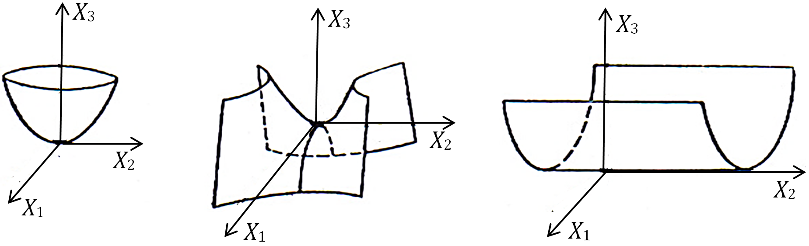

a) sign (+ +);б) sign (**–** +); в) sign (+ 0)

*x*3 = *x*12 + *x*22*x*3 = *x*22 **–** *x*12*x*3 = *x*12

параболическая седловидная U-образная

поверхность поверхность поверхность

Рис. 11.2. Иллюстрация связи сигнатуры 2-мерного пространства с его топологией[8]

, (11.5)

свойства которой совпадают со свойствами матрицы стигнатур (8.2).

**Определение № 11.1 *«****Шахматная аналогия» – это сходство Алгебры сигнатур (АС) с миром шахмат:*

*– у шахматной доски 8 × 8 = 64 клетки: из них 32 черные и 32 белые. Так же в матрице сигнатур, (11.5) 64 знака, из них 32 плюса «+» и 32 минуса «–»;*

*– вначале партии на шахматной доске присутствует 32 шахматные фигуры: 16 белых и 16 черных. Так же в рамках Алгебры сигнатур в каждой точке λm*÷*n-вакуума имеется шестнадцать 4-базисов, которые состоят из вращающихся векторов электрического поля (рис. 6.6), т.е. «фигур света» и шестнадцать 4-базисов, связанных с углами кубической ячейки 3D- ландшафта (рис.6.2), т.е. «фигур тьмы»;*

*– сигнатуры (топологии) 16-и типов метрических пространств (11.2) – (11.4) схожи с характеристиками шахматных фигур (рис. 11.3):*

* *двум нулевым топологиям (11.2) соответствуют «король» и «ферзь»;*
* *шести тороидальным топологиям (11.3) соответствуют три пары шахматных*

*фигур: 2 «офицера», 2 «коня» и 2-е «ладьи»;*

* *восьми овальным топологиям (11.4) соответствуют восемь «пешек».*

|  |  |  |  |  |  |  |  |
| --- | --- | --- | --- | --- | --- | --- | --- |
| (+ *–* + +)  пешка | (*–* *–* *–* +)  пешка | (+ + *–* +)  пешка | (+ *–* *–* *–*)  пешка | (+ + + *–*)  пешка | (*–* + + +)  пешка | (*–* *–* + *–*)  пешка | (*–* + *–* *–*) пешка |
| (*–* *–* + +) ладья | (+ *–* + *–*) конь | (*–* + + *–*) слон | (+ + + +) ферзь | (*–* *–* *–* *–*) король | (+ *–* *–* +) слон | (*–* + *–* +)  конь | (+ + *–* *–*) ладья |

Рис. 11.3. Сопоставление сигнатур (топологий) метрических пространств с шахматными фигурами

Следует отметить, что по операции сложения (или вычитания) знаков по правилам:

|  |  |
| --- | --- |
| {+} + {+} = {+}; {–} + {+} = {0};  {+} + {–} = {0}; {–} + {–} = {–}, | {+} – {+} = {0}; {–} – {+} = {0};  {+} – {–} = {+}; {–} – {–} = {0}, |

сигнатуры (11.5) являются элементами более широкой группы, состоящей из 16 + 64 + 1 = 81-й сигнатуры:

|  |  |  |  |  |  |  |  |
| --- | --- | --- | --- | --- | --- | --- | --- |
| (+ + + +)  (+ + + 0)  (+ + 0 0)  (+ 0 0 0)  (0 0 0 0) | (0 + + +)  (0 0 + +)  (0 0 0 +)  (+ 0 + +)  (+ + 0 +) | (+ + + 0)  (+ 0 + 0)  (0 + 0 +)  (+ 0 0 +)  (0 + + 0) | (*– –* *–* *–*)  (*– –* *–* 0)  (*– –* 0 0)  (*–* 0 0 0)  (0 0 0 0) | (0 *–* *–* *–*)  (0 0 *–* *–*)  (0 0 0 *–*)  (*–* 0 *–* *–*)  (*– –* 0 *–*) | (*– – –* 0)  (*–* 0 *–* 0)  (0 *–* 0 *–*)  (*–* 0 0 *–*)  (0 *–* *–* 0) | …  … … …  … | (*– + –* 0)  (*–* 0 *+* 0) (11.6)  (0 *+* 0 *–*)  (*–* 0 0 *+*)  (0 *–* *+* 0) , |

из них: 16 сигнатур без нулей, 64 сигнатуры с нулями и одна нулевая сигнатура (0000).

Сигнатура неявно входит в операции, выполняемые с помощью полностью антисимметричного единичного тензора (символа Леви-Чивиты) в *n*-мерном пространстве, который определен как

 $=\left\{\begin{aligned}+1 если четная перестановка 1,2,3,…,n \\ -1 если нечетная перестановка 1,2,3,…,n \\ 0 в остальных случаях, когда два и более \\ индексов совпадает .\end{aligned}\right.$ (11.7)

Для компоненты тензора $ε_{123…n}$ справедливо следующее тождество, с косвенным участием сигнатуры,

$ε_{123…n}ε^{123…n}={\left(-1\right)}^{S}\left|\begin{matrix}\begin{matrix}δ_{1}^{1} & δ_{1}^{2}\end{matrix} & ⋯ & δ_{1}^{n} \\ \begin{matrix}δ_{2}^{1} & δ_{2}^{2}\end{matrix} & ⋯ & δ_{2}^{n} \\ \begin{matrix}\begin{matrix}δ_{3}^{1} \\ \begin{matrix}⋮ \\ δ_{n}^{1}\end{matrix}\end{matrix} & \begin{matrix}δ_{3}^{2} \\ \begin{matrix}⋮ \\ δ_{n}^{2}\end{matrix}\end{matrix}\end{matrix} & \begin{matrix}⋯ \\ \begin{matrix}⋱ \\ ⋯\end{matrix}\end{matrix} & \begin{matrix}δ_{3}^{n} \\ \begin{matrix}⋮ \\ δ_{n}^{n}\end{matrix}\end{matrix}\end{matrix}\right|$, (11.8)

где *S* – количество знаков минус в сигнатуре метрики рассматриваемого пространства.

**Определение № 11.2** *Алгебра сигнатур (АС) – это аксиоматическая система арифметических и алгебраических действий в рамках полного набора стигнатур аффинных пространств и сигнатур метрических пространств. В Алгебре стигнатур определена основная операция умножение (деление) стигнатур, а в Алгебре сигнатур определена основная операция сложение (вычитание) сигнатур.*

**12. Второй этап компактификации дополнительных измерений.**

**«Вакуумный баланс» и «вакуумное условие»**

На втором этапе компактификации дополнительных измерений определим аддитивную суперпозицию 16 метрик (11.1)

*ds*Σ2 *= ds*(+ – – –)2 + *ds*(+ + + +)2 +  *ds*(– – – +)2  + *ds*(+ – – +)2  +

+ *ds*(– – + –)2 + *ds*(+ + – –)2 + *ds*(– + – –)2 + *ds*(+ – + –)2 +

+ *ds*(– + + +)2 +*ds*(– – – – )2 + *ds*(+ + + –)2 + *ds* (– + + –)2 +

+ *ds*(+ + – +)2 +*ds*(– – + +)2 + *ds*(+ – + +)2  + *ds*(– + – +)2 = 0. (12.1)

Действительно, складывая метрики (11.1), получим

*ds*Σ2 = (*dx*0*dx*0– *dx*1*dx*1– *dx*2*dx*2– *dx*3*dx*3) + (*dx*0*dx*0+ *dx*1*dx*1+ *dx*2*dx*2+ *dx*3*dx*3) +

+ (– *dx*0*dx*0– *dx*1*dx*1+ *dx*2*dx*2– *dx*3*dx*3) + (*dx*0*dx*0– *dx*1*dx*1– *dx*2*dx*2+ *dx*3*dx*3) +

+ (– *dx*0*dx*0– *dx*1*dx*1+ *dx*2*dx*2– *dx*3*dx*3) + (*dx*0*dx*0+ *dx*1*dx*1– *dx*2*dx*2– *dx*3*dx*3) +

+ (– *dx*0*dx*0+ *dx*1*dx*1– *dx*2*dx*2– *dx*3*dx*3) + (*dx*0*dx*0– *dx*1*dx*1+ *dx*2*dx*2– *dx*3*dx*3) + (12.2)

+ (– *dx*0*dx*0+ *dx*1*dx*1+ *dx*2*dx*2+ *dx*3*dx*3) + (– *dx*0*dx*0–*dx*1*dx*1– *dx*2*dx*2–*dx*3*dx*3) +

+ (*dx*0*dx*0+ *dx*1*dx*1+ *dx*2*dx*2– *dx*3*dx*3) + (– *dx*0*dx*0+*dx*1*dx*1+*dx*2*dx*2– *dx*3*dx*3) +

+ (*dx*0*dx*0+ *dx*1*dx*1– *dx*2*dx*2+ *dx*3*dx*3) + (– *dx*0*dx*0– *dx*1*dx*1+ *dx*2*dx*2+*dx*3*dx*3) +

+ (*dx*0*dx*0– *dx*1*dx*1+ *dx*2*dx*2+ *dx*3*dx*3) + (– *dx*0*dx*0+ *dx*1*dx*1– *dx*2*dx*2+ *dx*3*dx*3) = 0.

Вместо суммирования однородных слагаемых в выражении (12.2) можно суммировать только знаки, стоящие перед этими слагаемыми. Поэтому для сокращения записей выражение (12.2) можно представить в эквивалентном ранжирном виде:

|  |  |  |  |  |
| --- | --- | --- | --- | --- |
| 0 =  0 =  0 =  0 =  0 =  0 =  0 =  0 =  0 =  0 = | ( 0 0 0 0)  (+ + + +)  (– – – + )  (+ – – + )  (– – + – )  (+ + – – )  (– + – – )  (+ – + – )  (– + + +)  (0 0 0 0) + | +  +  +  +  +  +  +  +  +  + | (0 0 0 0)  (– – – – )  (+ + + – )  (– + + – )  (+ + – +)  (– – + +)  (+ – + +)  (– + – +)  (+ – – –)  (0 0 0 0) + | = 0  = 0  = 0  = 0  = 0  = 0  = 0  = 0  = 0  = 0 . |

(12.3)

Сумма знаков, как по столбцам ранжиров (12.3), так и по их строкам между ранжирами, равна нулю.

Ранжирное тождество (12.3) будем называть поперечно «расщепленным нулем», положенным в основание геометрофизики *λm*÷*n-*вакуума.

В каждой точке «вакуума» имеется бесконечное количество поперечно «расщепленных нулей», соответствующих каждому *λm*÷*n-*вакууму (рис. 12.1).

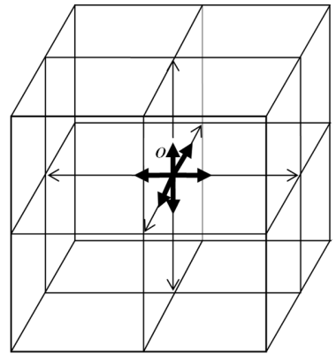

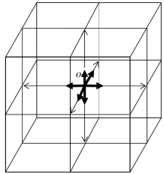

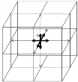

Рис. 12.1. В каждой точке *О* «вакуума» имеет место бесконечное количество

поперечно «расщепленных нулей» каждого *λm*÷*n-*вакуума (т.е. продольного 3-мерного слоя)

**Определение № 12.1** *Поперечно «расщепленный ноль» – определен в каждой точке λm*÷*n-вакуума ранжирным выражением (12.3).*

**Определение № 12.2** *Продольно «расщепленный ноль» – определен в каждой точке «вакуума» как полная совокупность поперечно «расщепленных нулей» всех λm*÷*n-вакуумов.*

Сложение (усреднение) шестнадцати метрических пространств с различными сигнатурами (топологиями) (12.1) приводит к Риччи-плоскому пространству, во многом схожему с 10-мерным многообразием Калаби-Яу (рис. 12.2), которое используется в теории суперструн.

Второй этап компактификации дополнительных (математических) измерений привел к полному их сокращению. Вместе с тем ранжирное выражение (12.3) является математической формулировкой «вакуумного баланса».

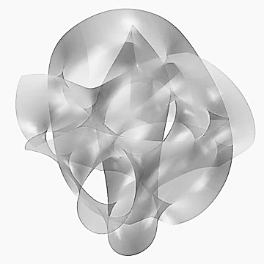

Рис. 12.2. Одна из реализаций двухмерной проекции трехмерной визуализации локального участка 10-мерного многообразия Калаби-Яу [6]

**Определение № 12.3** *«λm*÷*n-вакуумный баланс» (или «вакуумный баланс») – это утверждение, что каждая точка λm*÷*n-вакуума («вакуума») сбалансирована относительно «расщепленного нуля» вида (12.3). То есть в каждой точке λm*÷*n-вакуума («вакуума») изначально задан продольно и поперечно «расщепленный ноль», любые отклонения от которого связаны с возникновением взаимно противоположных проявлений.*

Одной из основных аксиом Алгебры сигнатур является утверждение, что никакие действия с *λm*÷*n-*вакуумом не могут привести к глобальному устойчивому нарушению «*λm*÷*n -* вакуумного баланса» (12.3). Поэтому «*λm*÷*n-*вакуумный баланс» лежит в основе «*λm*÷*n-*вакуумного условия».

**Определение № 12.4** *«λm*÷*n-вакуумное условие» (или «вакуумное условие») – любые проявления в λm÷n-вакууме («вакууме») должны носить взаимно противоположный характер: волна – антиволна, выпуклость – вогнутость, движение – антидвижение, сжатие – растяжение и т.д.». Локальные λm*÷*n-вакуумные («вакуумные») сущности и антисущности могут быть сдвинуты и повернуты относительно друг друга, но, в среднем, по всей λm*÷*n-вакуумной области они полностью компенсируют проявления друг друга, восстанавливая «λm*÷*n-вакуумный баланс» («вакуумный баланс»).*

На основании *вакуумного условия* можно дать следующее определение «вакууму».

**Определение № 12.5** *«Вакуум» – это полный инвариант для любых видов пространственных и пространственно-временных преобразований. То есть, какие бы взаимно - противоположные изменения не происходили, в среднем, «вакуум» всегда остается неизменным.*

Ранжирное выражение (12.3) позволяет проделывать в окрестности сбалансированнойточки *О* некоторые операции без нарушения вакуумного баланса. К таким операциям относится, например, симметричный перенос первых столбцов с инвертированием знаков:

|  |  |  |  |  |
| --- | --- | --- | --- | --- |
| 0 =  – =  + =  – =  + =  – =  + =  – =  + =  0 = | (0 0 0)  ( + + + )  ( – – + )  ( – – + )  ( – + – )  ( + – – )  ( + – – )  ( – + – )  ( + + +)  (0 0 0 ) + | +  +  +  +  +  +  +  +  +  + | (0 0 0)  (– – – )  (+ + – )  (+ + –)  (+ – +)  (– + +)  (– + +)  (+ – +)  (– – – )  (0 0 0)+ | = 0  = +  = –  = +  = –  = +  = –  = +  = –  = 0 |

(12.4)

или перенос любой из строк из числителей ранжиров (12.3) в их знаменатель так же с инвертированием знаков, например:

(12.5)

|  |  |  |  |  |
| --- | --- | --- | --- | --- |
| 0 =  0 =  0 =  0 =  0 =  0 =  0 =  0 =  0 = | (0 0 0 0 )  (+ + + + )  (– – – + )  (+ – – + )  (+ + – – )  (– + – – )  (+ – + – )  (– + + +)  (+ + – +)+ | +  +  +  +  +  +  +  +  + | (0 0 0 0)  (– – – – )  (+ + + – )  (– + + – )  (– – + +)  (+ – + +)  (– + – +)  (+ – – –)  (– – + –)+ | = 0  = 0  = 0  = 0  = 0  = 0  = 0  = 0  = 0 |

**13. Двусторонняя *λm*÷*n-*вакуумная протяженность**

Вакуумный баланс не нарушается, если в ранжирах (12.3) перевести одну строчку из числителя в знаменатель с изменением знаков на противоположные по правилам арифметики. Например, перенесем нижние сигнатуры (– + + +) и (+ – – –) из числителей ранжиров (12.3) в их знаменатели

(13.1)

|  |  |  |  |
| --- | --- | --- | --- |
| (+ + + +)  (– – – + )  (+ – – + )  (– – + – )  (+ + – – )  (– + – – )  (+ – + – )  (+ – – – )+ | +  +  +  +  +  +  +  + | (– – – – )  (+ + + – )  (– + + – )  (+ + – +)  (– – + +)  (+ – + +)  (– + – +)  (– + + +)+ | =0  =0  =0  =0  =0  =0  =0  =0 . |

В этом случае в знаменателе левого ранжира (13.1) получилась сигнатура пространства Минковского (+ – – –) с метрикой (7.3)

*ds*(+ – – –)2 = *c*2*dt*2 – *dx*2 – *dy*2 – *dz*2 = *dx*02 – *dx*12 – *dx*22 – *dx*32 = 0 , (13.2)

а в знаменателе правого ранжира (13.1) – инвертированная сигнатура антипространства Минковского (– + + +) с метрикой (7.4)

*ds*(– + + +)2 = – *c*2*dt*2 + *dx*2 + *dy*2 + *dz*2 = – *dx*02 + *dx*12 + *dx*22 + *dx*32 = 0. (13.3)

Таким образом, посредством сложения (или арифметического усреднения) семи метрик с сигнатурами в числителе левого ранжира (13.1) можно, согласно определению № 7.2, выделить «внешнюю» сторону 23*-λm*÷*n-*вакуумной протяженности с сигнатурой (+ – – –) или «субконт»; а посредством сложения (или арифметического усреднения) семи метрик с сигнатурами в числителе правого ранжира (13.1) можно выделить «внутреннюю» сторону 23*-λm*÷*n-*вакуумной протяженности с сигнатурой (– + + +) или «антисубконт».

При этом удается понизить число рассматриваемых измерений до 4+4=8 и сохранить вакуумный баланс

*ds*(+ – – –)2 + *ds*(– + + +)2 = 0 или (+ – – –) + (– + + +) = (0 0 0 0). (13.4)

Как было показано в п. 7, данный результат можно интерпретировать как наличие у 23*-λm*÷*n-*вакуумной протяженности двух взаимно-противоположных 4-мерных сторон:

- «внешней стороны» с метрикой *ds*(+ – – –)2 с условным названием «субконт» (опр. № 7.4);

- «внутренней стороны» с сопряженной метрикой *ds*(– + + +)2 с условным названием

«антисубконт» (опр. № 7.5).

В любой светогеометрической задаче следует иметь в виду, что *λm*÷*n-*вакуумная протяженность является результатом аддитивного наложения (усреднения) минимум шестнадцати 4-мерных протяженностей с метриками (11.1) и сигнатурами (топологиями) (11.5). То есть минимум математических измерений должен быть 4 × 16 = 64. Однако в ряде задач модель «вакуума» может быть сведена к двухстороннему рассмотрению с 4 + 4 = 8 *-* мерной *λm*÷*n-*вакуумной протяженностью.

Переход от 64 (или 8) математических измерений к трем физическим измерениям «вакуума» и одному временному измерению «стороннего наблюдателя» будет рассмотрен ниже.

Одностороннее рассмотрение 4-мерной *λm*÷*n-*вакуумной протяженности в Алгебре сигнатур (АС) запрещено «вакуумным условием». Это значительно отличает АС от ОТО А. Эйнштейна.

Итак, выяснилось, что пространство Минковского с сигнатурой (+ – – –) может быть представлено в виде суммы (т.е. аддитивного наложения или усреднения) 7-и метрических протяженностей с сигнатурами из числителя левого ранжира (13.1)

*ds* (+ – – –)2 = *ds*(+ + + +)2 + *ds*(– – – +)2 + *ds*(+ – – +)2 + *ds*(– – + –)2 + (13.5)

+ *ds*(+ + – –)2 + *ds* (– + – –)2 + *ds*(+ – + –)2,

а антипространство Минковского с сигнатурой (– + + +) может быть представлено в виде суммы (или усреднения) 7-и метрических протяженностей с сигнатурами из числителя правого ранжира (13.1)

*ds*(– + + +)2 = *ds*(– – – – )2 + *ds*(+ + + –)2 + *ds*(– + + –)2 + *ds*(+ + – +)2 + (13.6)

+ *ds*(– – + +)2 + *ds*(+ – + +)2 + *ds*(– + – +)2.

В развернутом виде суммарные метрики (13.5) и (13.6) имеют вид соответствующий ранжирам (13.1)

(13.7)

|  |  |
| --- | --- |
| *d* сигнатурами.ких протяженностей с различными сигнатурами.*s*(+ + + +)2 =*dx*02 + *dx*12 + *dx*22 + *dx*32  *ds*(– – – +)2 = – *dx*02 – *dx*12 – *dx*22 + *dx*32  *ds*(+ – – +)2 = *dx*02 – *dx*12 – *dx*22 + *dx*32  *ds*(– – + –)2 = – *dx*02 – *dx*12 + *dx*22 – *dx*32  *ds*(– + – –)2 = – *dx*02 + *dx*12 – *dx*22 – *dx*32  *ds*(+ – + –)2 = *dx*02 – *dx*12 + *dx*22 – *dx*32  *ds*(+ + – –)2 = *dx*02 + *dx*12 – *dx*22 – *dx*32  *ds*(+– – –)2 = *dx*02 – *dx*12 – *dx*22 – *dx*32 | *ds*(– – – – )2 = – *dx*02 – *dx*12 – *dx*22 – *dx*32  *ds*(+ + + –)2 =*dx*02 + *dx*12 + *dx*22 – *dx*32  *ds* (– + + –)2 = – *dx*02 + *dx*12 + *dx*22 – *dx*32  *ds*(+ + – +)2 = *dx*02 + *dx*12 – *dx*22 + *dx*32  *ds*(+ – + +)2 = *dx*02 – *dx*12+ *dx*22 + *dx*32  *ds*(– + – +)2 = – *dx*02 + *dx*12 – *dx*22 + *dx*32  *ds*(– – + +)2 =– *dx*02 – *dx*12 + *dx*22 + *dx*32  *ds*(– + + +)2 =– *dx*02 + *dx*12 + *dx*22 + *dx*32 |

**14. Спинтензорное представление метрик**

Вернемся к рассмотрению метрики (7.3). Для краткости опустим в этой метрике знаки дифференциалов

*s*2 = *x*02 – *x*12 – *x*22 – *x*32 . (14.1)

Как известно, квадратичная форма (14.1) является детерминантом эрмитовой 2×2 - матрицы

 (14.2)

В теории спиноров матрицы вида (14.2) называют смешанными эрмитовыми спинтензорами второго ранга [7, 12].

Представим 2×2-матрицу (спинтензор) (14.2) в развернутом виде



где (14.3)



– набор матриц Паули.

В теории спиноров *А*4-матрице (14.3) ставится в однозначное соответствие кватернион

, (14.4)

при изоморфизме

 (14.5)

Аналогично, каждая квадратичная форма:

|  |  |
| --- | --- |
| *s*(+ + + +)2 = *x*02 + *x*12 + *x*22 + *x*32  *s*(– – – +)2 = – *x*02 – *x*12 – *x*22 + *x*32  *s*(+ – – +)2 = *x*02 – *x*12 – *x*22 + *x*32  *s*(+– – –)2 = *x*02 – *x*12 – *x*22 – *x*32  *s*(– – + –)2 = – *x*02 – *x*12 + *x*22 – *x*32  *s*(– + – –)2 = – *x*02 + *x*12 – *x*22 – *x*32  *s*(+ – + –)2 = *x*02 – *x*12 + *x*22 – *x*32  *s*(+ + – –)2 = *x*02 + *x*12 – *x*22 – *x*32 | *s*(– – – – )2 = – *x*02 – *x*12 – *x*22 – *x*32  *s*(+ + + –)2 = *x*02 + *x*12 + *x*22 – *x*32  *s*(– + + –)2 = – *x*02 + *x*12 + *x*22 – *x*32  *s*(– + + +)2 = – *x*02 + *x*12 + *x*22 + *x*32  *s*(+ + – +)2 = *x*02 + *x*12 – *x*22 + *x*32  *s*(+ – + +)2 = *x*02 – *x*12+ *x*22 + *x*32  *s*(– + – +)2 = – *x*02 + *x*12 – *x*22 + *x*32  *s*(– – + +)2 = – *x*02 – *x*12 + *x*22 + *x*32 |

(14.6)

может быть представлена в виде спинтензора или *А*4-матрицы:

Таблица 14.1

|  |  |
| --- | --- |
| 1 |  |
| 2 |  |
| 3 |  |
| 4 |  |
| 5 |  |
| 6 |  |
| 7 |  |
| 8 |  |
| 9 |  |
| 10 |  |
| 11 |  |
| 12 |  |
| 13 |  |
| 14 |  |
| 15 |  |
| 16 |  |

Каждой *А*4*-*матрице из табл. 14.1 ставится в соответствие «цветной» кватернион типа (8.17), где в качестве мнимых единиц используются объекты

 (14.7)

– спиновые матрицы Паули - Кэли, которые являются образующими алгебры Клиффорда

** (14.8)

В табл. 14.1 приведены только частные случаи спинтензорных представлений квадратичных форм. Например, детерминанты всех тридцати пяти 2×2-матриц (эрмитовых спинтензоров): (14.9)



равны одной и той же квадратичной форме



Точно так же разветвляются (вырождаются) спинтензорные представления всех 16-и квадратичных форм, приведенных в табл. 14.1. В следующих статьях Алгебры сигнатур будет показано, что любая дискретная вырожденность (т. е. скрытая многозначность) исходного идеального состояния *λm*÷*n***-**вакуума при отклонении от идеальности приводит к расщеплению (квантованию) на дискретное множество неодинаковых состояний ее поперечных и продольных слоев.

Шестнадцать типов *А*4-матриц эквивалентны 16-и «цветным» кватернионам (8.17). Для наглядности все сорта «цветных» *А*4-матриц сведены в табл. 14.2.

Таблица 14.2

|  |  |  |
| --- | --- | --- |
| Метрика | *А*4-матрица | Стигнатура |
| *x*02+*x*12+*x*22+ *x*32 |  | {+ + + +} |
| *x*02–*x*12–*x*22 + *x*32 |  | {+ – – +} |
| *x*02+*x*12+*x*22 –*x*32 |  | {+ + + –} |
| *x*02+*x*12–*x*22– *x*32 |  | {+ + – –} |
| –*x*02+*x*12+*x*22–*x*32 |  | {– + + –} |
| *x*02–*x*12–*x*22–*x*32 |  | {+ – – –} |
| *x*02+*x*12–*x*22 + *x*32 |  | {+ + – +} |
| *x*02–*x*12 +*x*22 +*x*32 |  | {+ – + +} |
| –*x*02–*x*12–*x*22+*x*32 |  | {– – – +} |
| –*x*02–*x*12+*x*22 –*x*32 |  | {– – + –} |
| –*x*02+*x*12+*x*22+*x*32 |  | {– + + +} |
| *x*02–*x*12+*x*22–*x*32 |  | {+ – + –} |
| *x*02 +*x*12–*x*22 + *x*32 |  | {– – + +} |
| *x*02 –*x*12+ *x*22 +*x*32 |  | {– + – +} |
| –*x*02+*x*12–*x*22+*x*32 |  | {– + – +} |
| –*x*02 –*x*12–*x*22–*x*32 |  | {– – – –} |

Алгебра сигнатур связывает сбалансированную относительно нуля суперпозицию аффинных протяженностей с 16-ю возможными стигнатурами:

*ds*Σ *=* (– *dx*0 *– dx*1 *– dx*2 *– dx*3) *+* ( *dx*0 *+ dx*1*+ dx*2 *+ dx*3) *+*

*+* (  *dx*0 *+ dx*1*+ dx*2 *– dx*3)  *+*  (– *dx*0 *– dx*1 *– dx*2 *+ dx*3) *+*

*+* (*– dx*0 *+ dx*1*+ dx*2 *– dx*3) *+* ( *dx*0 *– dx*1 *– dx*2*+ dx*3) *+*

*+* (  *dx*0 *+ dx*1 *– dx*2 *+ dx*3) *+* (*– dx*0 *– dx*1*+ dx*2 *– dx*3) *+* (14.10)

*+* (– *dx*0 *– dx*1*+ dx2 + dx*3) *+* (  *dx*0 *+ dx*1 *– dx*2 *– dx*3) *+*

*+* ( *dx*0 *– dx*1 *+ dx*2 *+ dx*3) *+* (– *dx*0 *+ dx*1 *– dx*2 *– dx*3) *+*

*+* ( *– dx*0*+ dx*1 *– dx*2*+ dx*3) *+* (  *dx*0 *– dx*1 *+ dx*2 *– dx*3) *+*

*+* (  *dx*0 *– dx*1 *– dx*2 *– dx*3)  *+*  (– *dx*0 *+ dx*1*+ dx*2 *+ dx*3) *=* 0,

с одним из вариантов суперпозиции 16-и *А*4-матриц:

 + (14.11)

+ +

+ +

+  +

+  +

+  +

++

+  +

+ +

+ +

+ +

+ +

+ +

++

+ +

+

Выражение (14.11) равно нулевой 2×2-матрице, т.е. отвечает требованию соблюдения «вакуумного баланса».

Приведенный здесь спинтензорный математический аппарат удобен для решения ряда задач, связанных с многослойными внутривакуумными вращательными процессами.

Рассмотрим два примера с использованием спинтензоров.

**Пример № 14.1** *Пусть заданы матрица-столбец и эрмитово сопряженная ей матрица - строка*

 *,* (14.12)

*которые описывают состояние спинора.*

*Проекции спина на оси координат для случая, когда метрическое пространство имеет сигнатуру* (+ – – –) *могут быть определены с помощью спинтензора (14.3)*



(14.13)

**Пример № 14.2** *Пусть прямая волна описывается выражением*

, (14.14)

*а обратная ей волна*

, (14.15)

*где a+  и a– – амплитуды прямой и обратной волны. В общем случае это комплексные числа:*

 (14.16)

*содержащие информацию о фазах волн φ+ и φ– .*

*Взаимно противоположные волны (14.14) и (14.15) можно представить в виде двухкомпонентного спинора:*

 (14.17)

*и эрмитово сопряженного ему спинора*

. (14.18)

*Условие нормировки в данном случае выражается равенством*

 (14.19)

*Для нахождения проекций спина (круговой поляризации) луча света на оси координат воспользуемся спинтензором*

 (14.20)

*который связан с 3-мерным элементом длины*

 (14.21)

*Полагая в выражении (14.20)* *x*1 =*x*2 = *x*3 = 1*, рассмотрим проекции спина на оси координат*

 (14.22)

*Подставляя в это выражение спиноры (14.17) и (14.18), получим три следующие проекции спина на соответствующие координатные оси x*1 **=** *x*, *x*2 *= y*, *x*3 = *z*:

 (14.23)

 (14.24)

 (14.25)

*В случае a+* = *a*– и*φ+= φ–=* 0 *получим следующие усредненные проекции спина (вращающегося вектора напряженности электрического поля) на оси координат XYZ*

,

, (14.26)

.

*Таким образом, спинорное представление распространения сопряженной пары волн приводит к описанию их круговой поляризации без привлечения дополнительных гипотез.*

**15. Дираковское «расслоение» квадратичной формы**

Рассмотрим дираковское «расслоение» квадратичной формы на примере метрики

*= dx*02 + *dx*12 + *dx*22 + *dx*32с сигнатурой (+ + + +). (15.1)

Представим данную метрику в виде произведения двух аффинных (линейных) форм

**.(15.2)

Раскрывая в данном выражении скобки, получим

** (15.3)

Существует, по крайней мере, два варианта определения величин *γμ* , удовлетворяющих условию равенства выражений (15.1) и (15.3):

1) метод клиффордовых агрегатов (например, кватернионов);

2) метод Дирака.

В первом случае линейные формы, входящие в выражение (15.2), представляются в виде пары аффинных агрегатов с условными названиями:

** – *«личина»* метрической протяженности(15.4)

со стигнатурой{+ + + +} (опр. 24.1);

** – *«изнанка»* метрической протяженности(15.5)

со стигнатурой{+ + + +} (опр. 24.2),

где *γμ* – объекты, удовлетворяющие антикоммутативному отношению алгебры Клиффорда

*γμγη +γ η γμ =* 2*δμ η* , (15.6)

где

** – символы Кронекера.(15.7)

Во втором случае, метод Дирака предполагает вместо символов Кронекера (15.7)использовать единичную матрицу

** (15.8)

тогда условию (15.6)удовлетворяет, например, следующий набор 4×4-матриц Дирака:



(15.9)

Эти матрицы можно рассматривать в качестве образующих соответствующей алгебры Клиффорда.

В этом случае выражение (15.3)приобретает матричный вид

*,* (15.10)

где(15.11)

Выражение (15.10) с учетом (15.8) может быть представлено в виде

** (15.12)

Вернемся к квадратичной форме (15.1) и ее дираковскому расслоению (15.10)

** (15.13)

где   (15.14)

Рассмотрим всевозможные варианты записи выражения (15.13).

Воспользуемся следующим базисом из шестнадцати всевозможных *γμ*(*ρ*)-матриц Дирака:



(15.15)

Метод Дирака, в отличие от метода аффинных агрегатов, позволяет одновременно «расслаивать» сразу четыре метрических пространства с четырьмя метриками, являющимися компонентами матрицы (15.11).

В Алгебре сигнатур рассматриваются квадратичные формы (13.7) с шестнадцатью всевозможными сигнатурами.

Каждую из них можно также «расслоить» по методу Дирака

**, (15.16)

где

*γμ(a)γη (b)* = *bμη (ab)*, (15.17)

но в этом случае каждая *bμη(ab)*-матрица имеет соответствующую сигнатуру:

 (15.18)

Знаки перед единицами в диагональных *bμη*(*ab*)*-*матрицах соответствуют наборам знаков в компонентах матрицы сигнатур (11.5).

В этом пункте для краткости верхние индексы будем временно опускать и вместо «*bμη*(*ab*)-матрица» будем писать «*bμη-*матрица».

Вернемся к дираковскому «расслоению» квадратичной формы (15.10)

** (15.19)

где

 (15.20)

и рассмотрим всевозможные варианты ее раскрытия.

Каждой из шестнадцати *γμ*(*ρ*)-матриц (15.15) можно подобрать вторую *γχ*(*τ*)-матрицу из этого же набора, такую, что их произведение равно *bμη*-матрице (15.20). Например:

 (15.21)

Каждая *γμ*(*ρ*)-матрица (15.15) может иметь одну из 16-и возможных стигнатур. Например:



(15.22)

Для каждой из этих *γμρij*-матриц также можно подобрать вторую *γχτnj*-матрицу, произведение с которой приводит к *bμη*-матрице (15.20). Таким образом, с учетом 16-и стигнатур из 16-и *γμρ*-матриц (15.15) получается 16 ×16 = 256 *γμρij*-матриц.

Каждую *γμρij*-матрицу (15.22) можно превратить в одну из 16-и смешанных матриц. Поясним данное утверждение на примере *γ*1113-матрицы:



(15.23)

При подобном размешивании всех двухсот пятидесяти шести *γμρij*-матриц (15.23) получается базис из 163 = 256 × 16 = 4096 *nkγμρij*-матриц. Следовательно, в этом случае *bμη*-матрица (15.20) может быть задана одной из 4096 произведений пар *nkγμρij*-матриц.

В свою очередь, все шестнадцать *bμη*-матриц (15.18) могут быть заданы 164 = 65536 различными вариантами парных произведений *vcnkγ lmij*-матриц.

Подобным образом можно продолжать наращивание базиса обобщенных *γ*-матриц Дирака практически до бесконечности.

Будем называть всю совокупность *vcnkγlmij*-матриц обобщенными матрицами Дирака, а *λm*÷*n-*вакуум, препарированный посредством этих матриц, будем называть дираковским *λm*÷*n-*вакуумом.

**16. Взрыв математических (вспомогательных) измерений**

Из ранжирного выражения (12.5) следует, что любая пара метрических 4 - протяженностей с взаимно противоположными сигнатурами может быть представлена в виде двух сумм по семь метрических протяженностей с другими сигнатурами (топологиями), подобно (13.7).

Например, сопряженная пара метрик *ds*(– – + –)2 и *ds*(+ + – +)2 с взаимно противоположными сигнатурами (– – + –) и (+ + – +) может быть выражена через суперпозицию семи 4 - подпространств с сигнатурами (топологиями) представленными в числителях ранжиров (12.5):

*ds*(+ + – +)2 = *dζ* (+ + + +)2 + *dζ* (– + + +)2  + *dζ* (+ – – +)2 + *dζ* (– – – +)2 +

+ *dζ* (+ + – –)2 + *dζ* (– + – –)2 + *dζ* (+ – + –)2. (16.1)

и

*ds*(– – + –)2 = *dζ* (– – – – )2 + *dζ* (+– – –)2 + *dζ* (– + + –)2 + *dζ* (+ + + –)2 +

+ *dζ* (– – + +)2 + *dζ* (+ – + +)2 + *dζ* (– + – +)2 , (16.2)

Аналогично, из 256 метрик с сигнатурами (10.15) можно выделить 128 сопряженных пар метрик, каждая из которых может быть выражена через суперпозицию 7 + 7 = 14-и 4-мерных под-метрик. В результате математических (вспомогательных) измерений оказывается уже 128 × 14 × 4 = 3584.

В свою очередь, сопряженные пары под-метрик могут быть точно так же разложены еще на суммы 7 + 7 = 14 под-под-метрик, и так может продолжаться до бесконечности.

Получается сбалансированная относительно «расщепленного нуля» (12.3) теория, в которой «вакуум» сначала расслаивается на бесконечное количество вложенных друг в друга *λm*÷*n*-вакуумов (т.е. продольных слоев «вакуума», смотрите пп. 4 – 6). Затем каждый из *λm*÷*n* - вакуумов расщепляется на бесконечное количество 4-мерных метрических под - протяженностей, под-под-протяженностей и т.д. до бесконечности – поперечных слоев «вакуума».

**Определение № 16.1** *Поперечное расслоение «вакуума» – это представление каждой локальной области λm÷n-вакуума в виде суперпозиции 4-мерных метрических под - протяженностей, под-под-протяженностей и т.д., с 81-й возможной сигнатурой (11.6).*

Все, что говорилось до этого, касалось только одной возможности раскрытия Алгебры сигнатур (АС) относительно 4-базиса **e***i*(5)(**e**0(5),**e**1(5),**e**2(5),**e**3(5)), выбранного в качестве базы, и правила умножения стигнатур (10.6). Аналогично, перебирая в качестве базы все остальные 4 - базисы (рис. 6.3), получим 16 бесконечных раскрытий АС. Но в силу асимметрии действенными останутся только 10 из них.

До тех пор, пока локальный участок «вакуума» не искривлен, все 10 бесконечных раскрытий АС на этом участке полностью идентичны. Однако в случае искривления «вакуума», данные 10 разновидностей АС будут по-разному ориентированы относительно искривления, и могут раскрываться по-разному.

**Определение № 16.2** *«Каббалистическая аналогия» – это исходная идентичность, по мнению автора, основ Алгебры сигнатур (АС) со структурой «Древа Десяти Сфирот» лурианской каббалы.*

*Согласно лурианской каббале Имя ВСЕВЫШНЕГО* ***ה-ו-ה-י*** *(в дальнейшем, вместо букв иврита используется транслитерация H′ V H I) Раскрывается в виде «Древа Десяти Сфирот», которое можно получить путем возведения в квадрат двурядной матрицы из Букв данного Имени:*

(16.3)

*Компоненты данной матрицы соответствуют 10 Сфирам:*

*Таблица 16.1*

|  |  |  |
| --- | --- | --- |
| *Буква Имени* | *Компонента матрицы (16.3)* | *Сфира* |
| ***i***  ***острие Буквы Йюд*** | *II* | *Кетер* |
| *I* | *HH* | *Хохма* |
| *H* | *VV* | *Бина* |
| *V* | *IV, IH, IH′, VH, VH′, HH′*  *VI, HI, H′I, HV, H′V, H′H* | *Тиферет\** |
| *H′* | *H′H′* | *Малхут* |

*где Сфира Тиферет* состоит из шести сдвоенных Сфирот:*

*Хесед* (IV = VI) *Гвура* (IH = HI) *Тиферет* (IH′ = H′I)

*Нецах (*VH*=*HV*) Ход* (VH′ = VH′) *Йесод* (HH′ = H′H)

*Несколько трансформированную матрицу (16.3) можно поставить в соответствие с матрицей сигнатур (11.5)*

 (16.4)

*где*



(16.5)

*Тиферет\**  =  (16.6)

*При этом, как каждая каббалистическая Сфира состоит из бесконечного множества под-Сфирот, так и каждая сигнатура является результатом суперпозиции бесконечного количества под-сигнатур [смотрите, например, (16.1) и (16.2)].*

**17. Светогеометрия искривленного участка «вакуума»**

Рассмотрим искривленный 3-мерный участок «вакуума». Если длина волны *λm*÷*n* пробных монохроматических лучей света значительно меньше размеров неровностей «вакуума», то на этом участке кубическая ячейка светового 3D-ландшафта (*λm*÷*n***-**вакуума) будет искривлена (рис. 17.1).



Рис. 17.1. Деформированная кубическая ячейка *λm*÷*n-*вакуума

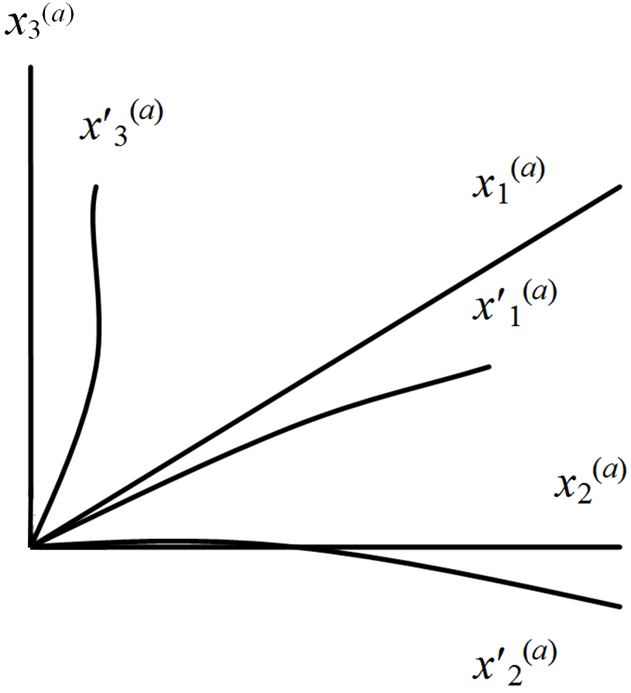

Рис. 17.2. Один из углов исследуемого куба *λm*÷*n*-вакуума

Рассмотрим одну из восьми вершин искривленного куба *λm*÷*n-*вакуума (рис. 17.1 и 17.2). Заменим искаженные ребра, выходящие из данной вершины, искаженными осями криволинейной системы координат *x*′0(*а*), *x*′1(*а*), *x*′2(*а*), *x*3′(*а*) (рис. 17.2). Те же ребра исходного, идеального куба обозначим псевдодекартовой системой координат *x*0(*а*), *x*1(*а*), *x*2(*а*), *x*3(*а*).

Искажения угла рассматриваемого куба *λm*÷*n*-вакуума можно разложить на две составляющие: 1) изменение длин (сжатие или расширение) осей *x*′0(*а*), *x*′1(*а*), *x*′2(*а*), *x*3′(*а*) при сохранении прямых углов между этими осями; 2) отклонения углов между осями *x*′0(*а*), *x*′1(*а*), *x*′2(*а*), *x*′3(*а*) от прямых при сохранении их длин. Рассмотрим данные аффинные искажения по отдельности.

1) Пусть при искривлении изменились только длины осей *x*′0(*а*), *x*′1(*а*), *x*′2(*а*), *x*3′(*а*), тогда эти оси можно выразить через оси исходного идеального куба *x*0(*а*), *x*1(*а*), *x*2(*а*), *x*3(*а*) с помощью соответствующих преобразований координат:

*x*′0(*а*) = *α*00(*а*)*x*0(*а*) + *α*01(*а*)*x*1(*а*) + *α*02(*а*)*x*2(*а*) + *α*03(*а*)*x*3(*а*);

*x*′1(*а*) = *α*10(*а*)*x*0(*а*) + *α*11(*а*)*x*1(*а*) + *α*12(*а*)*x*2(*а*) + *α*13(*а*)*x*3(*а*);(17.1)

*x*′2(*а*) = *α*20(*а*)*x*0(*а*) + *α*21(*а*)*x*1(*а*) + *α*22(*а*)*x*2(*а*) + *α*23(*а*)*x*3(*а*);

*x*′3(*а*) = *α*30(*а*)*x*0(*а*) + *α*31(*а*)*x*1(*а*) + *α*32(*а*)*x*2(*а*) + *α*33(*а*)*x*3(*а*) ,

где

*αij*(*a*) = *dx*′*i*(*a*)*/dxj*(*a*) (17.2)

– якобиан преобразования, или компоненты тензора удлинений.

2) Пусть теперь изменению подвержены только углы между осями системы координат *x*′0(*а*), *x*′1(*а*), *x*′2(*а*), *x*3′(*а*), а длины этих осей остаются неизменными. В этом случае достаточно рассмотреть только изменение углов между базисными векторами**e**′0(*a*), **e**′1(*a*), **e**′2(*a*), **e**′3(*a*) искаженной системы отсчета.

Из векторного анализа известно, что базисные вектора искаженного 4-базиса **e**′0(*a*), **e**′1(*a*), **e**′2(*a*), **e**′3(*a*) могут быть выражены через исходные базисные вектора **e**0(*a*), **e**1(*a*), **e**2(*a*), **e**3(*a*) ортогонального 4-базиса посредством следующей системы линейных уравнений:

**e**′0(*a*) = *β*00(*a*) **e**0(*a*) + *β*01(*a*) **e**1(*a*) + *β*02(*a*) **e**2(*a*) + *β*03(*a*) **e**3(*a*);

**e**′1(*a*) = *β*10(*a*) **e**0(*a*) + *β*11(*a*) **e**1(*a*) + *β*12(*a*) **e**2(*a*) + *β*13(*a*) **e**3(*a*);(17.3)

**e**′2(*a*) = *β*20(*a*) **e**0(*a*) + *β*21(*a*) **e**1(*a*) + *β*22(*a*) **e**2(*a*) + *β*23(*a*) **e**3(*a*);

**e**′3(*a*) = *β*30(*a*) **e**0(*a*) + *β*31(*a*) **e**1(*a*) + *β*32(*a*) **e**2(*a*) + *β*03(*a*) **e**3(*a*),

где

*βpm*(*a*) = (**e**′*p*(*a*) ⋅**e***m*(*a*)) = cos(**e**′*p*(*a*) ^**e***m*(*a*)) (17.4)

– направляющие косинусы;

Системы уравнений (17.1) и (17.3) могут быть представлены в компактном виде:

*x*′*i*(*a*) = *αij*(*a*) *x j*(*a*) (17.5)

и

**e**′*p*(*a*) = *βpm*(*a*) **e***m*(*a*) .(17.6)

Остальные 7 углов искаженного куба *λm*÷*n*-вакуума (рис. 17.1) (точнее, пятнадцать оставшихся 4-базисов, рис. 6.2, 6.3) описываются аналогичным образом.

Рассмотрим, для примера, вектор (10.1) в искаженном 4-базисе

*d***s***′* (7) *=* **e***′i*(7) *dx′ i* (7).(17.7)

С учетом (17.5) и (17.6) вектор (17.7) можно представить в виде

*d***s***′* (7) *= β pm*(*7*) **e***m*(7)*αpj*(7)*dxj*(7). (17.8)

Аналогично, все вершины искаженного куба *λm*÷*n-*вакуума могут быть представлены векторами

*d***s***′* (*a*) *= β**pm*(*a*) **e***m*(*a*) *αpj*(*a*)*dxj*(*a*), (17.9)

где *а* = 1, 2, … , 16.

**18. Искривленные метрические 4-пространства**

Для примера, рассмотрим два вектора (10.1) и (10.2), но заданных в 5-м и 7-м искривленных аффинных пространствах

*d***s***′* (*5*)*= βln*(5)**e***n*(5)*αlj*(5)*dxj*,(18.1)

*d***s***′* (7)*= βpm*(7)**e***m*(7)*αpi*(7)*dxi*.(18.2)

Найдем скалярное произведение этих векторов

*ds′* (7,5)2 = *d***s***′* (7)*d***s***′* (5) *= βpm*(7)**e***m*(7)*αpi*(7)*βln*(5)**e***n*(5)*αlj*(5)*dxidxj = сij*(7,5)*dxidx j* ,(18.3)

где

*сij*(7,5)*=βpm*(7)**e***m*(7)*αpi*(7)*βln*(5)**e***n*(5)*αlj*(5) (18.4)

*–* компоненты метрического тензора (7,5)-го метрического 4-пространства.

Таким образом, получена метрика (7,5)-го метрического 4-пространства

*ds′* (7,5)2 = *сij*(7,5)*dxidxj* (18.5)

ссигнатурой (10.5)(*+ + + –*)и метрическим тензором

. (18.6)

Аналогично скалярное попарное произведение двух любых векторов (17.9)

*d***s***′* (*a*)*= βpm*(*a*)**e***m*(*а*)*αpi*(*a*)*dxi*,(18.7)

*d***s***′* (*b*) *= βln*(*b*)**e***n*(*b*)*αlj*(*b*)*dxj*(18.8)

приводит к формированию атласа, состоящего из 16 × 16 = 256 всевозможных искривленных 4-мерных листов (т.е. метрических 4-подпространств) с метриками

*ds′* (*a*, *b*)2 = *сij*(*a*, *b*)*dxidxj*,(18.9)

где *а* = 1, 2, 3,…,16; *b=* 1, 2, 3,…,16, с соответствующими сигнатурами (10.15) и метрическими тензорами

, (18.10)

где *сij*(*a*, *b*)*=βpm*(*a*)**e***m*(*a*)*αpi*(*a*)*βln*(*b*)**e***n*(*b*)*αlj*(*b*) (18.11)

*–* компоненты метрического тензора (*a*,*b*)-го искривленного метрического 4-подпространства.

**19. Тензор 4-деформаций**

В классической теории упругости актуальное состояние локального объема упруго-пластичной среды, как правило, описывается только одной «вмороженной» в нее системой отсчета с соответствующим 4-базисом. Это приводит к анализу только одной квадратичной формы вида

*ds′* 2 = *gij dxjdxj*,(19.1)

где *gij –* компоненты метрического тензора локального участка искривленной метрической протяженности (данных компонент 16, но из них действенными являются только 10 в силу симметрии *gji = gij*).

Квадратичную форму (19.1) сравнивают с квадратичной формой исходного идеального состояния того же локального участка упруго-пластичной среды [13]

*ds*02 = *gij*0*dxidxj*. (19.2)

Вычитая метрику исходного состояния (19.2) из метрики актуального состояния (19.1), получим [13]

, (19.3)

где

, (19.4)

*–* тензор 4-деформаций.

Развиваемые здесь представления отличаются от классической механики сплошных сред лишь тем, что исследуемый участок (куб) упруго-пластичной среды (в данном случае *λm*÷*n*-вакуума) описывается не одним 4-базисом, связанным с одним из восьми углов исследуемого куба (рис. 17.1), а со всеми шестнадцатью 4-базисами (рис. 6.3) (по два 4-базиса в каждой вершине исследуемого куба).

Данное обстоятельство приводит к тому, что вместо одной метрики типа (19.1) в Алгебре сигнатур, фигурирует 256 метрик (18.9)

*ds*(*a*,*b*)2 = *сij*(*a*,*b*)*dxidxj* (19.5)

с соответствующими сигнатурами (10.15), которые описывают один и тот же объем, исследуемой протяженности (в частности «вакуума») с разных его сторон. При этом метрико-динамическое состояние исследуемого объема описывается не 16-ю числами (компонентами метрического тензора *gji*), а 256 × 16 = 4096-ю компонентами 256*-*ти тензоров *сji*(*a*,*b*) (18.11). Этим достигается не только значительно более точное описание искривленного объема упруго-пластичной среды (в частности, *λm*÷*n***-**вакуума) в окрестности точки *О* (рис. 6.1), но и обеспечивается логическое обоснование для выявления ряда более тонких вакуумных эффектов (которые планируется рассмотреть в следующих статьях).

Развиваемый Алгеброй сигнатур (АС) математический аппарат светогеометрии «вакуума» подходит для исследования не только «вакуума», но и любых других 3-мерных сплошных сред, в которых волновые возмущения (свет, звук, фононы) распространяются с постоянной скоростью.

**20. Первый этап компактификации искривленных измерений**

Подобно п. 11, на первом этапе компактификация дополнительных (вспомогательных) искривленных математических измерений в АС достигается посредством усреднения метрических 4-пространств с одной и той же сигнатурой.

Например, для метрик с сигнатурой (– + – +)(рис. 11.1) имеем усредненный метрический тензор

 (20.1)

где *p* соответствует 14-й сигнатуре (– + – +), согласно следующей условной нумерации:

, (20.2)

и усредненную метрику

*<ds*(– + – +) 2> = *сij*(14)*dxidxj*. (20.3)

Аналогично, из-за 16-кратной вырожденности из 256 метрик (18.9) искривленных 4-подпространств получается 256 : 16 = 16 усредненных метрик с 16-ю возможными сигнатурами

*<ds*(+– – –)2> *<ds*(+ + + +)2> *<ds*(– – – +)2> *<ds*(+ – – +)2 >

*<ds*(– – + –)2> *<ds*(+ + – –)2>*<ds*(– + – –)2> *<ds*(+ – + –)2> (20.4)

*<ds*(– + + +)2>*<ds*(– – – – )2>  *<ds*(+ + + –)2>*<ds* (– + + –)2>

*<ds*(+ + – +)2>*<ds*(– – + +)2> *<ds*(+ – + +)2> *<ds*(– + – +)2>,

где ‹ *·* › – означает усреднение.

Аддитивное наложение (т.е. усреднение) всех этих 16-ти усредненных метрик (20.4), согласно «*λm*÷*n-*вакуумному условию» (опр. 12.4), должно равняться нулю

 (20.5)

Все 16 × 16 = 256 компонентов 16-ти усредненных метрических тензоров *сij*(*p*) могут быть случайными функциями времени стороннего наблюдателя. Но эти функции, согласно вакуумному условию, должны так переливаться друг в друга, чтобы суммарная метрика (20.5), в среднем, всегда оставалась равной нулю.

На основании суммарной метрики (20.5) может быть развита *λm*÷*n-*вакуумная термодинамика, рассматривающая сложнейшие, около-нулевые «переливания» локальных *λm*÷*n -* вакуумных искривлений. Могут быть введены представления о *λm*÷*n-*вакуумной энтропии и температуре (суть хаотичности и интенсивности локальных *λm*÷*n-*вакуумных флуктуаций). Можно говорить об охлаждении *λm*÷*n-*вакуума до «замораживания», о его подогреве до «испарения» и о многих других эффектах, схожих с процессами, протекающими в обычных (атомистических) сплошных средах. Особенности *λm*÷*n-*вакуумной термодинамики связаны с процессами, когда градиенты *λm*÷*n-*вакуумных флуктуаций приближаются к скорости света: *dсij(p)/dxa ~ c* или кнулю *dсij(p)/dxa ~* 0*.* Более детальное рассмотрение *λm*÷*n*-вакуумной термодинамики выходит за рамки настоящей статьи.

**21. Второй этап компактификации искривленных измерений**

Подобно тому, как это было сделано в п. 13, выражение (20.5) можно свести к двум слагаемым

‹*ds*(–)2›+ ‹*ds*(+)2› = ‹*gij*(+)›*dxidxj*+ ‹*gij*(–)›*dxidxj* = 0, (21.1)

где

 (21.2)

– квадратичная форма, являющаяся результатом усреднения семи метрик из (20.4) с сигнатурами, входящими в числитель левого ранжира (13.1);

 (21.3)

– квадратичная форма, являющаяся результатом усреднения семи усредненных метрик из (20.4) с сигнатурами, входящими в числитель правого ранжира (13.1).

Таким образом, из всей совокупности *λm*÷*n-*вакуумных флуктуаций можно выделить:

– усредненную «внешнюю» сторону 23*-λm*÷*n-*вакуумной протяженности (или усредненный субконт) с усредненной метрикой

*ds*(+ – – –)2 = *ds*(–)2 = *gij*(–)*dxidxj* с сигнатурой (+ – – –),(21.4)

где  (21.5)

– усредненную «внутреннюю» сторону 23*-λm*÷*n-*вакуумной протяженности (или усредненный антисубконт) с усредненной метрикой

*ds*(– + + +)2 = *ds*(+)2 = *gij*(+)*dxidxj* с сигнатурой (– + + +), (21.6)

где  . (21.7)

Для сокращения записей знаки усреднения в метриках (21.4) – (21.7) опущены.

На рис. 21.1 условно показан усредненный участок двухсторонней 23*-λm*÷*n*-вакуумной протяженности, *внешняя* сторона которой (субконт) описывается метрикой *ds*(–)2 (21.4), а *внутренняя* сторона (антисубконт) – метрикой *ds*(+)2 (21.6).

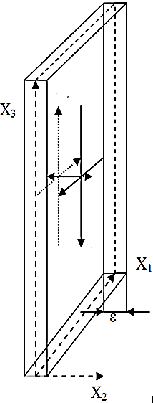

*4-мерная внутренняя сторона* 23*-λm*÷*n*-вакуумной протяженности

*ds*(+)2 = *gij*(+)*dxidxj* ,

*сигнатура*(– + + +)

*4-мерная внешняя сторона*

23*-λm*÷*n*-вакуумной протяженности

*ds*(–)2 = *gij*(–)*dxidxj*,

*сигнатура* (+ – – –)

Рис. 21.1. Упрощенная иллюстрация участка двухсторонней 23*-λm*÷*n*-вакуумной протяженности (ВП),

*внешняя* сторона которой описывается 4-метрикой *ds*(–)2, а *внутренняя* сторона

– 4-метрикой *ds*(+)2, при ε → 0

**22. Тензор 4-деформаций 23*-λm*÷*n-*вакуумной протяженности**

Пусть исходное неискривленное метрико-динамическое состояние исследуемого участка *внешней* стороны 23*-λm÷n-*вакуумной протяженности (т.е. усредненного субконта) характеризуется усредненной метрикой

*ds*0(–)2 = *gij*0(–)*dxidxj* с сигнатурой (+ – – –), (22.1)

а искривленное состояние того же участка задается усредненной метрикой

*ds*(–)2 = *gij*(–)*dxidxj* с той же сигнатурой (+ – – –). (22.2)

Отличие искривленного состояния участка субконта от его неискривленного состояния определяется разницей вида (19.3)

*ds*(–)2 – *ds*0(–)2 = (*gij*(–) – *gij*0(–)) *dxidxj* = 2*εij*(–)*dxidxj* , (22.3)

где

*εij*(–) = ½ (*gij*(–) – *gij*0(–)) (22.4)

– тензор 4-деформаций локального участка субконта.

Относительное удлинение искривленного участка субконта равно [13]

. (22.5)

Откуда следует

*ds*(–)2 = (1 + *l*(–))2*ds*0(–)2. (22.6)

Подставляя (22.6) в (22.3) с учетом (22.4) имеем [13]

*εij*(–) = ½ [(1 + *l*(–))2 – 1] *gij*0(–), (22.7)

или в развернутом виде

*εij*(–) = ½ [(1 + *li*(–))(1 + *lj*(–)) cos*βij*(–) – cos*βij*0(–)] *gij*0(–), (22.8)

где

*βij*0(–) – угол между осями *xi* и *xj*системы отсчета, «вмороженной» в исходное неискривленное состояние исследуемого участка субконта;

*βij*(–) – угол между осями *xi*′ и *xj*′ искаженной системы отсчета «вмороженной» в искривленное состояние того же участка субконта.

При *βij*0(–) = *π*/2 выражение (22.8) принимает вид

*εij*(–) = ½ [(1 + *li*(–))(1 + *lj*(–)) cos*βij*(–) – 1] *gij*0(–). (22.9)

Для диагональных компонентов тензора 4-деформаций *εii*(–)выражение (22.9) упрощается

*εii* (–) = ½ [(1 + *li*(–))2 – 1] *gii*0(–), (22.10)

откуда следует [13]

 (22.11)

Если деформации *εij*(–) малы, то, разложив выражение (22.11) в ряд, и, ограничившись первым членом ряда, получим относительное удлинение субконта

. (22.12)

Аналогично, деформация локального участка внутренней стороны 23*-λm*÷*n-*вакуумной протяженности (усредненного антисубконта) определяется выражением

*ds*(+)2 – *ds*0(+)2 = (*gij*(+) – *gij*0(+))*dxidx j* = 2*εij*(+)*dxidx j*, (22.13)

где

*εij*(+) = ½ (*gij*(+) – *gij*0(+)) (22.14)

– тензор 4-деформаций локального участка антисубконта;

*ds*0(+)2 = *gij*0(+)*dxidxj* с сигнатурой (– + + +) (22.15)

– метрика неискривленного состояния локального участка антисубконта;

*ds* (+)2 = *gij*(+)*dxidxj* с той же сигнатурой (– + + +) (22.16)

– метрика искривленного состояния локального участка антисубконта.

Относительное удлинение антисубконта

 (22.17)

Определим тензор 4-деформаций двусторонней 23*-λm*÷*n-*вакуумной протяженности как среднее

*εij*(±) = ½ (*εij*(+) + *εij*(–)) = ½ (*εij*(– + + +) + *εij*(+ – – –)), (22.18)

или, с учетом (22.4) и (22.14)

*εij*(±) = ½ (*gij*(+) + *gij*(–)) – ½ (*gij*0(+) + *gij*0(–)) = ½ (*gij*(+) + *gij*(–)), (22.19)

т.к. согласно «вакуумному условию» (4.6):

*gij*0(+) + *gij*0(–) = *gij*0(– + + +) + *gij*0(+ – – –) = 0.

Относительное удлинение локального участка двухсторонней 23*-λm*÷*n-*вакуумной протяженности *li*(±) в этом случае следует вычислять с помощью формулы

, (22.20)

где

  (22.21)

Поскольку в любом случае одна из компонент *gij*0(–) или *gij*0(+) является отрицательным числом, относительное удлинение (22.20) может оказаться комплексным числом.

В этой связи, отметим следующее важное обстоятельство. Если обе стороны выражения (22.19) умножить на *dxidxj*, то получим усредненную квадратичную форму

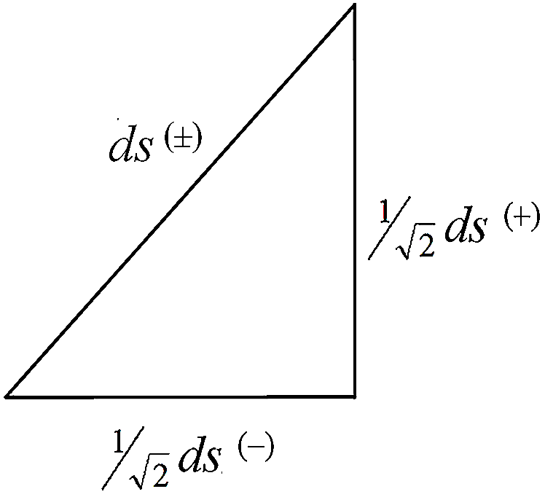

Рис. 22.1. Соотношение отрезков *ds*(–)и*ds*(+)

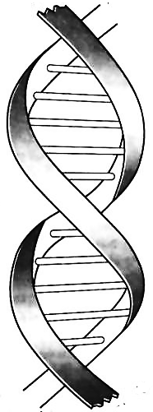

Рис. 22.2. Если спроецировать такую двойную спираль на плоскость, то в месте пересечения ее линии всегда взаимно перпендикулярны

*ds*(±)2 =(*ds*(–)2 *+ ds*(+)2), (22.22)

которая напоминает теорему Пифагора *c*2 = *a*2 + *b*2. Это означает, что отрезки линий ()1/2*ds*(–)и()1/2*ds*(+) всегда взаимно перпендикулярны по отношению друг к другу: *ds* (–)⊥ *ds* (+) (рис. 22.1), а две линии, направленные в одном и том же направлении, могут быть всегда взаимно перпендикулярны только в том случае, когда они образуют двойную спираль (рис. 22.2).

Таким образом, усредненная метрика (22.22) соответствует отрезку «жгута», состоящего из двух взаимно перпендикулярных спиралей *s*(–)и*s*(+). При этом, так же как усредненное относительное удлинение (22.20), участок данной «двойной спирали» можно описать комплексным числом

*ds* (±)*=*(*ds* (–)*+ids* (+)),(22.23)

квадрат модуля которого равен (22.22).

**Определение № 22.1***k-жгут – это результат усреднения метрик с разными сигнатурами (где k – число усредняемых метрик, т.е. число «нитей» в «жгуте»).*

В частности, усредненная метрика (22.22) называется 2-жгутом, так как она «скручена» из 2-х линий(«нитей»):

*ds*(–)= *ds* (+ – – –)и*ds*(–) = *ds*(– + + +)*.*

На следующем более глубинном 16-стороннем уровне рассмотрения метрико *-* динамические свойства локального участка 26*-λm*÷*n-*вакуумной протяженности характеризуются суперпозицией (т.е. аддитивным наложением или усреднением) шестнадцати 4-метрик со всеми 16-ю возможными сигнатурами (11.5), т.е. 16-жгутом:

*ds*Σ2 = 1/16 (*ds*(+ – – –)2 + *ds*(+ + + +)2 + *ds*(– – – +)2 + *ds*(+ – – +)2 +

+ *ds*(– – + –)2 + *ds*(+ + – –)2 + *ds*(– + – –)2 + *ds*(+ – + –)2 + (22.24)

+ *ds*(– + + +)2 + *ds*(– – – – )2 + *ds*(+ + + –)2 + *ds*(– + + –)2 +

+ *ds*(+ + – +)2 + *ds*(– – + +)2 + *ds*(+ – + +)2 + *ds*(– + – +)2) = 0.

В этом случае имеем 16 тензоров 4-деформаций всех типов 4-пространств

, (22.25)

где

*εij*(*p*) = ½ (*сij*(*p*) – *сij*0(*p*)) (22.26)

– тензор 4-деформаций *p*-го 4-подпространства;

*сij*0(*p*) – метрический тензор неискривленного участка *p*-го 4-подпространства;

*сij*(*p*) – метрический тензор того же, но искривленного участка *p*-го 4-подпространства.

При 16-стороннем уровне рассмотрения общий тензор 4-деформаций *εij*(16) локального участка 26*-λm*÷*n-*вакуумной протяженности равен

*εij*(16)= 1/16 (*εij* (1)+ *εij* (2)+*εij*(3)+*εij*(4)+*εij*(5)+*εij*(6)+*εij*(7)+*εij*(8)+*εij*(9)+

+*εij*(10)+*εij*(11)+*εij*(12)+*εij*(13)+*εij*(14)+*εij*(15)+*εij*(16)), (22.27)

а относительное удлинение локального участка «вакуума» в этом случае следует вычислять по формуле

*li*(16)= *η*1 *li* (1)(16)+ *η*2 *li* (2)(16)+ *η*3 *li* (3)(16)+…+ *η*4 *li* (16)(16), (22.28)

где

. (22.29)

где *ηm* (где *m* = 1, 2, 3, … , 16) – ортонормированный базис объектов, удовлетворяющих антикоммутационному соотношению алгебры Клиффорда

*ηmηn*+ *ηnηm* = 2*δmn ,* (22.30)

где *δnm* – единичная 16×16-матрица.

При этом участок 16-жгута состоит из шестнадцати «нитей»:

*ds*(16)= *η*1 *ds*(+– – –) + *η*2 *ds*(+ + + +) + *η*3 *ds*(– – – +) + *η*4 *ds*(+ – – +)  +

+ *η*5 *ds*(– – + –) + *η*6 *ds*(+ + – –) + *η*7 *ds*(– + – –) + *η*8 *ds*(+ – + –) + (22.31)

+ *η*9 *ds*(– + + +) +*η*10*ds*(– – – –) + *η*11 *ds*(+ + + –) + *η*12 *ds* (– + + –) +

+ *η*13 *ds*(+ + – +) +*η*14*ds*(– – + +) + *η*15 *ds*(+ – + +) + *η*16 *ds*(– + – +) = 0.

Если все линейные формы *ds*(+– – –), *ds*(+ + + +), … , *ds*(– + – +) удается представить в диагональном виде, то в соответствии с (14.13) выражение (22.31) можно представить в спинтензорном виде

*ds*(16)=  +

+ +

+  +

+  +

+  +

+  +

++

+  +

+ +

+ +

+ +

+ +

+ +

++

++

+ (22.32)

Возможны еще более глубинные 2*n-*сторонние уровни рассмотрения метрико *-* динамических свойств «вакуума» (пп. 1.2.9, 1.2.13 в [5]), с увеличением количества компонент метрического тензора до бесконечности.

**23. Физическая интерпретация ненулевых компонент метрического тензора**

Пусть метрико-динамические состояния двух 4-мерных сторон локального участка 23*-λm*÷*n-*вакуумной протяженности задаются метриками (21.4) и (21.6). Тогда ненулевые компоненты метрических тензоров (21.5) и (21.7)

 ,  . (23.1)

определяют локальную пространственную кривизну 3-мерной ячейки «вакуума». Здесь индексы *α*, *β* греческого алфавита соответствуют 3-мерному рассмотрению (*α*, *β* = 1,2,3).

Скалярная кривизна 3-мерной ячейки «вакуума» при двухстороннем рассмотрении в рамках АС определяется усредненным выражением [2]

*R*(±) =(*R*(–)*+R*(+)), (23.2)

где скалярная кривизна каждой из двух сторон определяется так же, как в ОТО

*R*(–) = *g*(–)*αβRαβ*(–)и  *R*(+) = *g*(+)*αβRαβ*(+), (23.3)

где

 (23.4)

– тензор Риччи соответственно внешней (–), или внутренней (+) «стороны» ячейки «вакуума»;

 (23.5)

– символы Кристоффеля соответственно внешней (–), или внутренней (+) стороны, где *gαβ* это, соответственно, *g*(–)*αβ* или *g*(+)*αβ*.

Тензор 3-деформаций 3-мерной ячейки «вакуума» в этом случае задается усредненным выражением

*ε αβ* (±) = ½ (*εαβ* (+) + *ε αβ* (–)), (23.6)

где

*εαβ* (–) = ½ (*gαβ*(–) – *g αβ*0(–)) (23.7)

– тензор 3-деформаций внешней стороны ячейки «вакуума»;

*εαβ* (+) = ½ (*gαβ*(+) – *g αβ*0(+)) (23.8)

– тензор 3-деформаций внутренней стороны ячейки «вакуума».

Теория деформации локальной 3-мерной области «вакуума» может быть развита по аналогии с теорией упругости обычных (атомистических) сплошных упруго-пластических сред [13] при учете двухстороннего (или 2*n*-стороннего) рассмотрения.

**24. Физическая интерпретация нулевых компонент метрического тензора**

Для выяснения физического смысла нулевых компонент метрических тензоров (21.5) и (21.7)

 ,  (24.1)

воспользуемся кинематикой двухсторонней 23*-λm*÷*n -*вакуумной протяженности.

Пусть исходное (неподвижное и неискривленное) состояние 23*-λm*÷*n-*вакуумной протяженности задается совокупностью псевдоевклидовых метрик (7.3) и (7.4)

 *ds*0(*–*)2*= с*2*dt*2 – *dх*2 – *dy* 2 – *dz* 2 *= ds*(–)′*ds*(–)′′ =  *сdt*′*сdt*′′– *dx*′*dx*′′– *dy*′*dy*′′– *dz*′*dz*′′, (24.2)

*ds*0(+)2*=* – *с*2*dt*2 +*dx*2+ *dy* 2+ *dz*2 *= ds*(+)′*ds*(+)′′ =– *сdt*′*сdt*′′*+ dx*′*dx*′′*+ dy*′*dy*′′*+dz*′*dz*′′, (24.3)

где

*ds*(–)′ = *с**dt*′ + *idx*′+ *jdy*′+ *kdz*′ – *личина* субконта; (24.4)

*ds*(–)′′ = *с**dt*′′+ *idx*′′+ *jdy*′′+ *kdz*′′ – *изнанка* субконта; (24.5)

*ds*(+)′ = – *с**dt*′+ *idx*′+ *jdy*′+ *kdz*′ – *личина* антисубконта; (24.6)

*ds*(+)′′ = *с**dt*′′– *idx*′′– *jdy*′′– *kdz*′′ – *изнанка* антисубконта (24.7)

– аффинные агрегаты, в частности, кватернионы с таблицей умножения мнимых единиц типа

Таблица 24.1

|  |  |  |  |
| --- | --- | --- | --- |
|  | *i* | *j* | *k* |
| *i* | *–*1 | *k* | *–j* |
| *j* | *–k* | *–*1 | *i* |
| *k* | *j* | *–i* | *–*1 |

**Определение № 24.1** *Личина субконта – это аффинная 4-мерная протяженность с интервалом типа* *ds*(–)′ = *с**dt*′ + *idx*′+ *jdy*′+ *kdz*′.

**Определение № 24.2** *Изнанка субконта – это аффинная 4-мерная протяженность с интервалом типа ds*(–)′′ = *с**dt*′′+ *idx*′′+ *jdy*′′+ *kdz*′′.

**Определение № 24.3** *Личина антисубконта – это аффинная 4-мерная протяженность с интервалом типа* *ds*(+)′ = – *с**dt*′+ *idx*′+ *jdy*′+ *kdz*′.

**Определение № 24.4** *Изнанка антисубконта – это аффинная 4-мерная протяженность с интервалом типа ds*(+)′′ = *с**dt*′′– *idx*′′– *jdy*′′– *kdz*′′.

Рассмотрим четыре случая:

1). Пусть в первом случае *личина* и *изнанка* внешней и внутренней сторон 23*-λm*÷*n-*вакуумной протяженности (т.е. субконта и антисубконта) двигаются относительно исходного неподвижного состояния вдоль оси *x* с одной и той же скоростью *vx*, но в разных направлениях. Это формально описывается преобразованием координат:

*t*′ = *t*, *x*′ = *x* + *vx t*, *y*′= *y*, *z*′= *z* – для *личины*; (24.8)

*t*′′= *t*, *x*′′ = *x* – *vxt*, *y*′′= *y*, *z*′′= *z*  – для *изнанки*. (24.9)

Равенство модулей скоростей движения *v*x *личины* и *изнанки* обусловлены «вакуумным условием», которое требует, чтобы каждому движению в «вакууме» соответствовало адекватное антидвижение.

Продифференцировав (24.8) и (24.9), и подставив результаты дифференцирования в метрики (24.2) и (24.3), получим совокупность метрик

 *ds*(–)2= (1+ *vx*2/*с*2)*c*2*dt*2– *dx*2 – *dy*2 – *dz*2; (24.10)

*ds*(+)2= – (1+ *vx*2/*с*2)*c*2*dt*2+ *dx*2+ *dy*2+ *dz*2 , (24.11)

описывающих кинематику совместного движения внешней и внутренней сторон 23*-λm*÷*n -* вакуумной протяженности (субконта и антисубконта), при соблюдении «вакуумного баланса»:

*ds*(–)2 + *ds*(+)2 = 0.

2). Во втором случае, пусть *личина* и *изнанка* субконта и антисубконта двигаются относительно их исходного неподвижного состояния в одном и том же направлении – вдоль оси *х* с одной и той же скоростью *vx*. Это формально описывается преобразованиями координат:

*t*′= *t*, *x*′ = *x* – *vx t*, *y*′= *y*, *z*′= *z* – для «личины»; (24.12)

*t*′′= *t*, *x*′′ = *x* – *vxt*, *y*′′= *y*, *z*′′= *z* – для «изнанки». (24.13)

Продифференцировав (24.12) и (24.12) и подставив результаты дифференцирования в метрики (24.2) и (24.3), получим совокупность метрик:

 *ds*(–)2 = (1– *vx*2/*с*2)*c*2*dt*2 + *vxdxdt* + *vxdtdx* – *dx*2 – *dy*2– *dz*2, (24.14)

*ds*(+)2 = – (1– *vx*2/*с*2)*c*2*dt*2 – *vxdxdt* – *vxdxdt* + *dx*2+ *dy*2+ *dz*2. (24.15)

В этом случае вакуумный баланс также соблюдается, т.к. *ds*(–)2 + *ds*(+)2 = 0, но возникают дополнительные перекрестные слагаемые *vxdxdt*.

Нулевые компоненты метрических тензоров (24.1) во втором, более общем случае равны

  (24.16)

3) Пусть *личина* и *изнанка* субконта и антисубконта (внешней и внутренней сторон 23*-λm*÷*n*-вакуумной протяженности) вращаются вокруг оси *z* в одном и том же направлении с угловой скоростью *Ω*. Это описывается посредством замены переменных:

*t′ = t*, *x′ = x* cos*Ω t – y* sin*Ω t*, *z′ = z*, *y′= x* sin*Ω t + y* cos*Ω t*, (24.17)

*t′′ = t*, *x′′ = x* cos*Ω t – y* sin*Ω t*,  *z′′ = z*, *y′′ = x* sin*Ω t + y* cos*Ω t*. (24.18)

Продифференцировав (24.17) и (24.18) и подставив результаты дифференцирования в метрики (24.2) и (24.3), получим метрики [10]

 *ds*(*–*)*2=* [1*– (Ω* 2 */с*2)(*х*2*+у*2)]*с*2*dt*2*+*2*Ω уdxdt – 2Ω хdydt – dx2 – dy2 – dz2*, (24.19)

*ds*(*–*)*2= –* [1*– (Ω* 2 */с*2)(*х*2*+у*2)]*с*2*dt*2*–*2*Ω уdxdt +2Ω хdydt + dx2 + dy2 + dz2*. (24.20)

В цилиндрических координатах

*ρ* 2*= х*2*+ у*2,  *z = z* , *t = t* , *ϕ =* arctg(*y/x*) – *Ω t*. (24.21)

метрики (24.19) и (24.20) приобретают вид

 *ds*(*–*)2*=* (1 *– ρ* 2*Ω* 2*/с*2) *с*2*dt*2*– ρ* 2*Ω /с* *dϕdt – ρ* 2*Ω /с* *dtdϕ – dρ* 2 *–ρ* 2*dϕ* 2*–dz*2, (24.22)

*ds*(*+*)2 *= –* (1 *– ρ* 2*Ω* 2*/с*2) *с*2*dt*2*+ρ* 2*Ω /сdϕdt +ρ* 2*Ω /сdtdϕ + dρ* 2 *+ρ* 2*dϕ* 2*+dz2*. (24.23)

При этом компоненты метрических тензоров (24.1) равны

  (24.24)

4) Также может быть рассмотрен случай, когда *личина* и *изнанка* субконта и антисубконта вращаются во взаимно противоположных направлениях с угловой скоростью *Ω*. Это описывается посредством замены переменных:

*t′ = t*, *x′ = x* cos*Ω t – y* sin*Ω t*, *z′ = z*, *y′ = x* sin*Ω t + y* cos*Ω t*,(24.25)

*t′′= t*, *x′′ = – x* cos*Ω t + y* sin*Ω t*, *z′′= z*, *y′′ = – x* sin*Ω t – y* cos*Ω t*. (24.26)

и приводит к аналогичным результатам.

Из рассмотренных примеров видно, что нулевые компоненты метрического тензора связаны с поступательным и/или вращательным движением различных сторон 23*-λm*÷*n*-вакуумной протяженности.

Состояние движения локального 3-мерного участка «вакуума» характеризуется усредняемыми нулевыми компонентами метрического тензора

 (24.27)

Во всех четырех рассмотренных случаях усредненные нулевые компоненты метрического тензора (24.27) равны нулю . Это означает, что внутри локального 3-мерного участка «вакуума» могут протекать взаимно противоположные внутривакуумные процессы, но, в целом, этот участок остается неподвижным.

Тем не менее, возможны случаи, когда внутривакуумные процессы за счет фазовых сдвигов могут компенсировать друг друга не локально, а глобально. В этом случае локальный 3-мерный участок «вакуума» может участвовать (как целое) в некотором замысловатом замкнутом движении. Рассмотрим такой случай на конкретном примере. Пусть в некотором локальном участке «вакуума» кинематика внутривакуумных процессов такова, что

*t*′ = *t*, *x*′ = *x* + *v*1*x t*, *y*′= *y*, *z*′= *z* – для *личины* субконта; (24.28)

*t*′′= *t*, *x*′′ = *x* – *v*2*xt*, *y*′′= *y*, *z*′′= *z*  – для *изнанки* субконта; (24.29)

*t*′ = *t*, *x*′ = *x* + *v*3*x t*, *y*′= *y*, *z*′= *z* – для *личины* антисубконта; (24.30)

*t*′′= *t*, *x*′′ = *x* – *v*4*xt*, *y*′′= *y*, *z*′′= *z*  – для *изнанки* антисубконта, (24.31)

где *v*1*x ≠ v*2*x ≠ v*3*x ≠ v*4*x* , но соблюдается общий баланс движения

*v*1*x* – *v*2*x + v*3*x* – *v*4*x* = 0. (24.32)

В этом случае внешняя и внутренняя стороны 23*-λm*÷*n-*вакуумной протяженности (субконта и антисубконта) описываются совокупностью метрик

 *ds*(–)2= (1+ *v*1*x**v*2*x*/*с*2)*c*2*dt*2 – *v*1*xdtdx* + *v*2*xdxdt* – *dx*2 – *dy*2 – *dz*2; (24.33)

*ds*(+)2= – (1+ *v*3*x**v*4*x*/*с*2)*c*2*dt*2 + *v*3*xdtdx* – *v*4*xdxdt* *+* *dx*2 + *dy*2 + *dz*2, (24.34)

при этом не равные нулю усредненные нулевые компоненты метрического тензора (24.27) имеют вид

*g*00 (±) = (*v*1*x**v*2*x* – *v*3*x**v*4*x*)/2*с*2, *g*01 (±) = (*v*3*x* – *v*1*x*)/2, *g*10 (±) = (*v*2*x* – *v*4*x*)/2 (24.35)

при (*v*1*x + v*3*x*)–(*v*2*x + v*4*x*) = 0. (24.36)

Это означает, что рассматриваемый 3-мерный локальный участок «вакуума» участвует в замысловатом движении вдоль оси *х* при формальном соблюдении «вакуумного баланса» в отношении полного количества движения (24.32).

**25. Предельная скорость перемещения слоев *λm*÷*n*-вакуума**

Зададимся вопросом: *–* «любая ли скорость может быть у сторон 23*-λm*÷*n-*вакуумной протяженности?» Рассмотрим данный вопрос на примере метрики (24.14)

*ds*(–)2 = (1– *vx*2/*с*2)*c*2*dt*2 + 2*vxdxdt* – *dx*2 – *dy*2– *dz*2. (25.1)

Выделим в (25.1) полный квадрат

 (25.2)

и введем обозначения

  (25.3)

В этих обозначениях метрика (25.1) принимает вид

. (25.4)

Физический смысл выражений (25.2) – (25.4) в корне отличается от аксиоматики СТО и ОТО А. Эйнштейна, поэтому требуется дополнительное разъяснение. Постулат Эйнштейна о постоянстве скорости света в вакууме остается неизменным. Но, если участок одной из сторон 23*-λm*÷*n-*вакуумной протяженности движется как целое со скоростью *vx* [смотрите(24.12) – (24.15)], то для стороннего наблюдателя, находящегося на неподвижной РЛС (рис. 3.1), прямой луч света будет распространяться со скоростью

 (25.5)

Это подобно тому, как неподвижный наблюдатель измеряет скорость распространения волн по движущейся относительно него поверхности реки. Такой наблюдатель обнаружит, что скорость распространения волновых возмущений зависит от скорости течения реки, тогда как относительно самой воды скорость распространения волн остается неизменной, и зависит только от свойств самой воды (ее плотности, температуры, примесей и т.д.).

Из выражений (25.3) следует, что в случае (24.12) – (24.15) скорость распространения *внешней* стороны 23*-λm*÷*n-*вакуумной протяженности (субконта) не может превысить скорость света. При малых скоростях (*vx* << *c*) для стороннего наблюдателя скорость *c’* оказывается несколько меньшей скорости света 

Таким образом, для случая (24.12) – (24.15), несмотря на то, что интерпретации математического аппарата АС и СТО отличаются, основные физические выводы остаются прежними.

Однако для случая (24.8) – (24.11) дело обстоит по-другому. Рассмотрим данный вариант внутривакуумных процессов на примере движения субконта, описываемого метрикой (24.10)

*ds*(–)2 = (1+ *vx*2/*с*2)*c*2*dt*2– *dx*2 – *dy*2 – *dz*2. (25.6)

В этом случае введение обозначений

  (25.7)

приводит метрику (25.6) к инвариантному виду (25.4), но никаких ограничений на встречные скорости движения *v*x *личины* и *изнанки* субконта не возникает. Данное обстоятельство требует отдельного подробного рассмотрения, поскольку оно допускает возможность организации сверхсветовых внутривакуумных каналов связи.

**26. Инертные свойства слоев *λm*÷*n*-вакуума**

Вернемся к рассмотрению метрик (24.2) и (24.3)

*ds*(+ – – –)2 = *ds*(–)2 = *c*2*dt*2 – *dx*2 – *dy*2 – *dz*2 , (26.1)

*ds*(– + + +)2 = *ds*(+)2 = – *c*2*dt*2 + *dx*2 + *dy*2 + *dz*2 . (26.2)

Вынесем величину *с*2*dt*2 в правых частях этих метрикза скобки

 (26.3)

, (26.4)

где *v* = (*dx*2 +*dy*2 +*dz*2)1/2/*dt* = *dl*/*dt* *–* 3-мерная скорость.

Извлечем корень из двух сторон получившихся выражений (26.3) и (26.4). В результате, согласно условным обозначениям (24.4) – (24.7), получим

 – для *личины* субконта; (26.5)

– для *изнанки* субконта; (26.6)

– для *личины* антисубконта; (26.7)

 – для *изнанки* антисубконта. (26.8)

Для примера рассмотрим 4-мерный вектор скорости *личины* субконта [10]

*ui*(*–*)*= dxi /ds*(*–*)’. (26.9)

Подставляя (26.5)в (26.9), получим компоненты 4-скорости [10]

. (26.10)

Пусть *личина* субконта двигается только в направлении оси *х*, тогда ее 4-скорость имеет компоненты

. (26.11)

Определим теперь 4-ускорение *личины* субконта

 (26.12)

и рассмотрим только его *х*-составляющую

, (26.13)

где величина  (26.14)

имеет размерность *х*-компоненты 3-мерного ускорения.

В левой части (26.14) выполним операцию дифференцирования

 (26.15)

и введем обозначение

*dvx/dt = аx*(*–*)*'*. (26.16)

При этом выражение (26.15) принимает вид

, (26.17)

где *ax*(*–*) – актуальное ускорение участка *личины* субконта, учитывающее ее инертные свойства;

*аx*(*–*)*' –* идеальное ускорение того же участка *личины* субконта без учета инертных свойств.

Представим выражение (26.16) в следующем виде

, (26.18)

где

 (26.19)

*–* безразмерный коэффициент инертности, связывающий актуальное и идеальное ускорения изучаемого локального участка *личины* субконта, и показывающий как изменяется инертность (т.е. сопротивляемость изменению состояния движения) этого участка при изменении скорости его движения.

Из выражения (26.19) следует, что при *vх* = 0 коэффициент инертности *μх*(*–*)= 1 и . Это означает, что участок *личины* субконта не оказывает никакого сопротивления началу его движения. При приближении *vх* к скорости света *с* коэффициент инертности *μх*(*–*) стремится к бесконечности, при этом дальнейшее ускорение *личины* субконта становится невозможным.

Выражение (26.18) является безмассовым аналогом второго закона Ньютона

*Fx = ma****x****′*, (26.20)

где *Fx –* компонента вектора силы; *m –* масса тела; *ax′* *–* компонента его идеального ускорения.

Сравнивая (26.18) и (26.20), обнаруживаем, что в *λm*÷*n* **-**вакуумной динамике безмассовый коэффициент инертности *μх*(*–*) локального участка *личины* субконта является аналогом плотности инертной массы сплошной среды в пост-ньютоновской физике.

Последовательной подстановкой интервалов (26.6) – (26.8) в выражение (26.9) аналогично могут быть получены коэффициенты инертности *μх*(*–*)*′′*, *μх*(*+*)*′*, *μх*(*+*)*′′* для трех остальных аффинных слоев 23*-λm*÷*n***-**вакуумной протяженности. Общий коэффициент инертности локального участка 23*-λm*÷*n***-**вакуумной протяженности является функцией от всех четырех коэффициентов инертности

*μх*(*±*)= *f* (*μх*(*–*)*′* , *μх*(*–*)*′′*, *μх*(*+*)*′*, *μх*(*+*)*′′* ). (26.20)

Вид этой функции будет определен в последующих статьях при изложении *λm*÷*n* **-** вакуумной динамики.

**27. Кинематика разрыва локального участка «вакуума»**

Во многой мудрости много печали; и кто умножает познание, умножает скорбь.

*Екклесиаст 1:18*  *(Библия, стр. 666)*

Светогеометрия «вакуума» открывает возможности для развития «нулевых» (вакуумных) технологий. Математический аппарат Алгебры сигнатур (Алсигна) позволяет спрогнозировать ряд вакуумных эффектов [4, 5], которые в принципе не могут быть предсказаны современной односторонней физикой.

В этой статье рассмотрим только кинематические аспекты возможности «разрыва» локального участка «вакуума».

Проинтегрируем выражение (26.14) [11]:

. (27.1)

Интегрируя (27.1) еще раз, и полагая *x*0 = 0 при *t* = 0, имеем следующее изменение расстояния вдоль оси *x* при ускоренном движении *личины* субконта:

.

Пусть исходное (т.е. неподвижное) состояние локального участка субконта задается интервалом (24.2)

. (27.2)

Равноускоренное движение данного участка вдоль оси *х* формально задается преобразованием координат [11]:

 (27.3)

Дифференцируя координаты (27.3), и подставляя результаты дифференцирования в (27.2), получим метрику [11]

 (27.4)

описывающую равноускоренное движение локального участка субконта (т.е. *внешней* стороны 23*-λm*÷*n***-**вакуумной протяженности) в направлении оси *x*.

Если в этой же области субконта создать дополнительное течение с равнозамедленным движением, т.е. с отрицательным ускорением

, (27.5)

то, проделывая математические выкладки аналогичные (27.1) – (27.4) получим метрику

. (27.6)

При этом среднее метрико-динамическое состояние локального участка субконта будет характеризоваться усредненной метрикой

 (27.7)

с сигнатурой (+ – – –). Откуда видим, что при

 или  *|ах|t = c* или|*ах*| = *c /*Δ*t*,(27.8)

первое и второе слагаемые в усредненной метрике (27.7) обращаются в бесконечность. Данную сингулярность можно интерпретировать как «разрыв» исследуемого участкасубконта(т.е. *внешней* стороны 23*-λm*÷*n*-вакуумной протяженности).

«Разрыв» субконта – это неполное действие. Для полного «разрыва» локального участка 23*-λm*÷*n*-вакуумной протяженности необходимо «порвать» и ее *внутреннюю* сторону, описываемую метрикой (26.2) с сигнатурой (– + + +). Для этого необходимо в антисубконте той же области *λm*÷*n*-вакуума создать аналогичные равноускоренные и равнозамедленные течения, чтобы его среднее состояние определялось усредненной метрикой

 (27.9)

с сигнатурой (– + + +), которая «рвется» при тех же условиях

или  *|ах|t = c,* или|*ах*| = *c /*Δ*t*.(27.10)

Усреднение метрик (27.7) и (27.9) приводит к выполнению вакуумного условия

, (27.11)

которое в данной ситуации эквивалентно третьему закону Ньютона: – «действие равно противодействию»

*Fx*(*+*) *– Fx*(–)  = *max*(*+*) *– max*(–) *=* *ax*(*+*) *– ax*(–). (27.12)

То есть процесс «разрыва» локального участка «вакуума» аналогичен разрыву обычного (атомистического) твердого тела, к которому с двух его сторон приложены достаточно большие равные силы, точнее ускорения.

Не исключено, что описанные выше условия «разрыва» «вакуума» складываются при столкновении элементарных частиц, разогнанных на ускорителе. Сильное соударение частиц приводит к возникновению паутины вакуумных «трещин», при этом замкнувшиеся трещины разлетаются в виде множества новых «частиц» и «античастиц» (подобно осколкам разбитого стекла).

**Выводы**

Светогеометрию Алгебры сигнатур следовало бы назвать «пустометрией», поскольку исследуется «вакуум» («пустота»), а не *Гея* (др.-греч. *Γῆ*, *Γᾶ*, *Γαῖα* *–* Земля). Однако вся развиваемая здесь теория полностью пригодна и для исследования сплошных атомистических сред (таких, как вода или твердые тела), только данные среды следует зондировать не лучами света, а лучами звуковых волн, которые распространяются в этих средах с постоянной скоростью.

Перечислим основные отличия Алгебры сигнатур (АС) (предлагаемой теории) от ОТО А. Эйнштейна.

1. ОТО рассматривает только одну метрику, напримерс сигнатурой (+ – – –) (7.5)

*ds*(+ – – –)2 = *gij*(–)*dxidx j*

и следовательно одностороннее 4-мерное пространство, что в ряде случаев приводит к парадоксам. Тогда как АС учитывает совокупность 16-и всевозможных метрик (11.1) [или (20.4)]

*ds*(+– – –)2 *ds*(+ + + +)2  *ds*(– – – +)2  *ds*(+ – – +)2

*ds*(– – + –)2 *ds*(+ + – –)2 *ds*(– + – –)2  *ds*(+ – + –)2

*ds*(– + + +)2 *ds*(– – – – )2  *ds*(+ + + –)2 *ds* (– + + –)2

*ds*(+ + – +)2 *ds*(– – + +)2  *ds*(+ – + +)2 *ds*(– + – +)2,

и следовательно полную совокупность 16-и типов 4-мерных пространств со всеми возможными сигнатурами (или топологиями) (13.1)

|  |  |  |  |
| --- | --- | --- | --- |
| (+ + + +)  (– – – + )  (+ – – + )  (– – + – )  (+ + – – )  (– + – – )  (+ – + – )  (+ – – – )+ | +  +  +  +  +  +  +  + | (– – – – ) = 0  (+ + + – ) = 0  (– + + – ) = 0  (+ + – +) = 0  (– – + +) = 0  (+ – + +) = 0  (– + – +) = 0  (– + + +)+ = 0 |  |

Данный подход позволяет наметить пути решения ряда задач, которые ранее не поддавались решению. Например, предлагаются метрико-динамические модели всех элементарных частиц, входящих в состав Стандартной модели [2, 3]; возникает возможность решения проблемы барионной асимметрии материи; предлагается технология «разрыва» локального участка «вакуума» [5], обнаруживаются возможности теоретического обоснования использования внутривакуумных течений для перемещения в пространстве и получения энергии из «вакуума», и многое другое.

2. В рамках АС время *t* не является атрибутом изучаемого локального участка «вакуума», оно характеризует способность наблюдателя упорядочить ощущение длительности. Поэтому, в отличие от ОТО, в АС промежуток времени *dt* не изменяется при искривлении «вакуума». Вместо изменения течения времени, на искривленном участке «вакуума» предлагается рассматривать внутривакуумные течения (т.е. движения слоев «вакуума»). В п. 24 показано, что нулевые компоненты метрических тензоров (24.1) могут быть связаны с ламинарными и турбулентными составляющими движения внутривакуумных слоев. Такой подход позволят относиться к 3-мерному «вакууму» как к сплошной многослойной упруго-пластической среде.

3. В рамках Алгебры сигнатур (АC) имеет место не один, а четыре «вакуума» с правилами умножения знаков (10.6) – (10.9). Позже будет показано, что коммутативные и антикоммутативные «вакуумы» и «антивакуумы» позволяют обеспечить стабильность истинной пустоты.

4. Вспомогательные математические пространства АС суперсимметричны, т.к. в каждой их точке задаются как коммутативные, так и антикоммутативные операции над множествами чисел.

Итак, аксиоматика светогеометрии «вакуума» практически полностью совпадает с аксиоматикой СТО и ОТО А. Эйнштейна (локальность, причинность, Лоренц инвариантность, общековариантность уравнений, экстремальность действия и т.д.), за исключением:

- иного отношения ко времени;

- иной интерпретации нулевых компонент метрического тензора *g*00, *g*0*i*;

- учета всех 16-и (точнее 64) возможных сигнатур;

- суперсимметричности пространств событий.

Формальный математический аппарат Алгебры сигнатур (дифференциальная, мультисигнатурная, поперечно и продольно расслоённая, суперсимметричная и бесконечномерная светогеометрия) все более и более усложнятся по мере приближения к изучению свойств пустой бесконечности. Но изначально предусмотрены алгоритмы свертывания множества дополнительных измерений и топологических наслоений до описания метрико-динамических свойств 3-мерного объема «вакуума», который может изменяться в течение времени стороннего наблюдателя.

Выражаю искреннюю благодарность Дэвиду Риду (David Reid) за оказание помощи по редактированию и творческому переводу данной статьи на английский язык. Ряд идей, обсуждаемых в данной статье, были высказаны в беседах с С.Г. Прохоровым и В.П. Храмихиным. Также, автор признателен к.ф.-м.н. В.А. Лукьянову, Т.С. Морозовой и С.В. Пржигодскому за ценные замечания и корректировку рукописи данной статьи.

**Указатель номеров определений новых терминов**

Определение нового термина можно найти в тексте статьи под соответственным номером:

*Алгебра сигнатур (Алсигна)* – определение № 11.2;

*Алсигна* – определение № 11.2;

*Антисубконт* – определение № 7.5;

*База* – определение № 8.1;

*«Вакуум»* – определения № 1.1, № 12.5;

*Вакуумное условие* – определение № 12.4;

*Вакуумный баланс* – определение № 12.3;

*Внешняя сторона 23-λm÷n -вакуумной протяженности (субконт)* – определение № 7.2;

*Внутренняя сторона 23-λm÷n -вакуумной протяженности (антисубконт)* – определение №7.3;

*Изнанка антисубконта* – определение № 24.4;

*Изнанка субконта* – определение № 24.2;

*Истинный нуль* – определение № 4.1;

*И-Цзин аналогия* – определение № 8.3;

*Каббалистическая аналогия* – определение № 16.2;

*Личина антисубконта* – определение № 24.3;

*Личина субконта* – определение № 24.1;

*Луч света*– определение № 2.1;

*Ньютоновский вакуум («вакуум»)* – определение № 1.1;

*Ортогональный 3-базис* – определение № 6.1;

*Поперечное расслоение «вакуума»* – определение № 16.1;

*Поперечно «расщепленный нуль»* – определение № 12.1;

*Продольное расслоение «вакуума»* – определение № 2.3;

*Продольно «расщепленный ноль»* – определение № 12.2;

*Ранжир* – определение № 10.2;

*Сигнатура* – определение № 10.1;

*Стигнатура* – определение № 8.2;

*Субконт* – определение № 7.4;

*Шахматная аналогия* – определение № 11.1;

*k-жгут* – определение № 22.1;

*λm÷n-вакуум* – определение № 2.2;

*λm÷n-вакуумное условие* – определение № 12.4;

*λm÷n-вакуумный баланс* – определение № 12.3;

2*k*-*λm÷n-вакуумная протяженность* – определение № 7.1.

**Список литературы**

# [1] Батанов М.С. (2017) Вывод уравнения Шредингера // Наука, образование, общество: тенденции и перспективы развития : материалы V Междунар. науч.-практ. конф. / редкол.: О. Н. Широков [и др.]. – Чебоксары: ЦНС «Интерактив плюс», 2017. – 16-39 стр. – ISBN 978-5-9500297-6-9. DOI: [10.21661/r-461536](https://doi.org/10.21661/r-461536) [на русском].

Available in English: Batanov, M.S. Derivation of Schrödinger’s equation, 2017 –<https://arxiv.org/abs/1702.01880> [physics.gen-ph] [на английском].

[2] Батанов М.С. (2017) Расширенное вакуумное уравнение Эйнштейна // Образование и наука: современные тренды: коллективная монография / гл. ред. О. Н. Широков. – Чебоксары: ЦНС «Интерактив плюс», 2017. – 5 - 61 стр. – (Серия "Научно-методическая библиотека"). – ISBN 978-5-9909794-8-2. DOI: [10.21661/r-130488](https://doi.org/10.21661/r-130488) [на русском].

Available in English: Batanov, М.S. (2017) Extensions of the Einstein field equations and their solutions // Образование и наука: современные тренды: коллективная монография / гл. ред. О. Н. Широков. – Чебоксары: ЦНС «Интерактив плюс», серия "Научно-методическая библиотека", 2017. – 5 - 61 стр. – ISBN 978-5-9500562-4-6. <https://interactive-plus.ru/article/462204/discussion_platform> [на английском].

[3] Батанов М.С. (2017) Возбужденные состояния ядер сферических вакуумных образований (основы квантовой геометрофизики) // Образование и наука в современных реалиях : материалы Междунар. науч.– практ. конф. / редкол.: О. Н. Широков [и др.]. – Чебоксары: ЦНС «Интерактив плюс», 2017. – 17-43 стр. – ISBN 978-5-9500297-9-0. DOI: [10.21661/r-462206](https://doi.org/10.21661/r-462206) [на русском].

[4] Гаухман М.Х. (2007) Алгебра сигнатур «Пустота» (желтая Алсигна). – М.: УРСС, 2007. –

308 стр. ISBN 978-5-382-00580-5, (доступно на [www.alsignat.narod.ru](http://www.alsignat.narod.ru) ) [на русском].

[5] Гаухман М.Х. (2017) Алгебра сигнатур «Безмассовая физика» (фиолетовая Алсигна). – М.: Филинъ, 2017. –308 стр. ISBN 978-5-9216-0104-8 (доступно на [www.alsignat.narod.ru](http://www.alsignat.narod.ru) ) [на русском].

[6] Грин Б. (2004) Элегантная Вселенная. – М: УРСС, 2004.С 286, ISBN 5-354-00161-7 [на русском].

[7] Новиков С.П., Тайманов И.А. (2014) Современные геометрические структуры и поля. – М.: МЦНМО, 2014. – 584 стр. – ISBN 978-5-4439-0182-4 [на русском].

[8] Клейн Ф. (2004) Неевклидова геометрия – М.: Едиториал УРСС, 2004. – 355 стр. ISBN 5-354-00602-3 [на русском].

[9] Козлов А. И., Логвин А. И., Сарычев В. А. (2005) Поляризация радиоволн. – М.: Радиотехника, 2005. –703 стр. ISBN 5-93108-074-0 [на русском].

[10] Ландау Л.Д., Лифшиц Е.М. (1988) Теория поля. Том 2. – М.: Наука, 1988. –509 стр. –ISBN 5-02-014420-7 [на русском].

[11] Логунов А.А. (1987) Лекции по теории относительности и гравитации. – М.: Наука,1987. –271 стр. [на русском].

[12] Рашевский П.К. (2006) Теория спиноров. – М: Едиториал УРСС, 2006. – 110 стр. ISBN 5-484-00348-2 [на русском].

[13] Седов Л.И. (1994) Механика сплошных сред. Т.1. – М.: Наука, 1994 [на русском].

[14] Тюрин Ю.И., Чернов И.П., Крючков Ю.Ю. (2009) Оптика // учебник – Томск: Издательство Томского политехнического университета, 2009. – 240 стр. – ISBN 5-98298-434-5 [на русском].

[15] Шипов Г.И. (1996) Теория физического вакуума. – М.: Наука, 1996. – 449 стр. ISBN 5-02-003682-Х [на русском].

[16] Эйнштейн А. (1966)// Собрание научных трудов. Т.2. – М.: Наука, 1966. – 789 стр. [на русском].

[17] Peatross J., Ware M. (2015) Physics of Light and Optics // Brigham Young University, 2015, p. 338, – ISBN 978-1-312-92927-2.

[18] Einstein, A. (1928) Riemann-Geometrie mit Aufrechterhaltung des Begriffes des Fernparallelismus (Riemann Geometry maintaining the concept of Fernparallellismus). Sitzungsbericht der preussischen Akadamie der Wissenschaften. (Minutes of the Prussian Academy of Sciences) – Berlin, Germany. Verlag der Königlich-Preussischen Akademie der Wissenschaften p. 217-221 [In German].

**Longitudinal and transverse quantization of the "vacuum".**

**Fundamentals of the Algebra of Signatures**

Mikhail Batanov[2], Ph.D., Associate Professor,

Department 207, Moscow Aviation Institute

Moscow, Russia

**Abstract:** This work fits into a framework of a program, elucidated in [1, 2, 3], of the geometrization of physics, as set in motion by the mathematical works of William Kingdon Clifford and continued into Einstein’s theory of General Relativity as well as the theories of John Archibald Wheeler. It discusses the physical and mathematical foundations of vacuum light-geometry and the Algebra of Signatures. The vacuum is investigated by probing it with mutually perpendicular monochromatic rays of light with different wavelengths. The result is a hierarchy of nested 3-D light landscapes “*mn***-**vacua”). We consider a locally uncurved and curved state of a vacuum region on the basis of the mathematical theory known as the Algebra of Signatures. A “vacuum condition” is formulated, based on the definition of the “vacuum balance”. Inert properties of the *mn***-**vacuum are considered. A kinematic basis for the possibility of discontinuities in a local neighborhood of a *mn***-**vacuum is introduced. On the basis of the foundations of the Algebra of Signatures described in [2, 3], metric-dynamic models of all elementary particles included in the Standard Model are obtained. In this paper new concepts are introduced, some of them with correspondingly new terminology. Therefore, at the end of the article a glossary of new terms is provided.

**Keywords:** vacuum, light-geometry, emptiness, spin-tensor, signature, stignature, metric, affine space, metric space, geometrized physics.

# **References**

[1] Batanov M.S. (2017) Derivation of the Schrödinger equation // Science, education, society: trends and development prospects: Materials of the V International scientific-practical conference/ Editorial board: O. N. Shirokov [and others]. - Cheboksary: CNS Interactive Plus, 2017, pp. 16-39, ISBN 978-5-9500297-6-9. DOI: [10.21661/r-461536](https://doi.org/10.21661/r-461536) [in Russian].

Available in English: Batanov, M.S. Derivation of Schrödinger's equation, 2017 - <https://arxiv.org/abs/1702.01880> [physics.gen-ph]

[2] Batanov M.S. (2017) Einstein's Vacuum Equation Extended // Education and Science: Modern Trends: Collective Monograph / Ch. Ed. O. N. Shirokov. - Cheboksary: ​​CNS Interactive Plus, 2017. – pp. 5-61 - (Series “Scientific and Methodological Library”). - ISBN 978-5-9909794-8-2. DOI: [10.21661/r-130488](https://doi.org/10.21661/r-130488) [in Russian].

Available in English: Batanov, М.S. (2017) Regions of the Einstein field equations and their solutions // Education and Science: Modern Trends: Collective Monograph / Ch. Ed. O. N. Shirokov. - Cheboksary: ​​CNS Interactive Plus, series “Scientific and Methodological Library”, 2017. – pp. 5 - 61.- ISBN 978-5-9500562-4-6.- [https://interactive-plus.ru/article/462204/ discussion_platform](https://interactive-plus.ru/article/462204/%20discussion_platform)

[3] Batanov M.S. (2017) Excited states of the nuclei of spherical vacuum formations (the foundations of quantum geometrophysics) // Education and Science in Modern Realities: Materials of the V International scientific-practical conference / Editorial board: O. N. Shirokov [and others]. - Cheboksary: CNS Interactive Plus, 2017. – pp. 17-43 - ISBN 978-5-9500297-9-0. DOI: [10.21661/r-462206](https://doi.org/10.21661/r-462206) [in Russian].

[4] Gaukhman M.H. (2007) Algebra of Signatures “Void”. - M.: URSS, 2007. - ISBN 978-5-382-00580-5, (available at [www.alsignat.narod.ru](http://www.alsignat.narod.ru)) [in Russian].

[5] Gaukhman M.H. (2017) Algebra of Signatures “Massless physics”. - Moscow: Filin, 2017. ISBN 978-5-9216-0104-8 (available at [www.alsignat.narod.ru](http://www.alsignat.narod.ru)) [in Russian].

[6] Green B. (2004) The Elegant Universe. - M: URSS, 2004. ISBN 5-354-00161-7 [in Russian].

[7] Novikov S.P. and Taimanov I.A. (2014) Modern geometric structures and fields. - М.: МTsNМО, 2014. - ISBN 978-5-4439-0182-4 [in Russian].

[8] Klein F. (2004) Non-Euclidean geometry - M.: Editorial URSS, 2004. - ISBN 5-354-00602-3 [in Russian].

[9] Kozlov A.I., Logvin A.I., Sarychev V.A. (2005) Polarization of radio waves. - M.: Radio engineering, 2005. - ISBN 5-93108-074-0 [in Russian].

[10] Landau L.D. and Lifshitz E.M. (1988) Field Theory. Volume 2. - Moscow: Nauka, 1988. -ISBN 5-02-014420-7 [in Russian].

[11] Logunov A.A. (1987) Lectures on the Theory of Relativity and Gravitation. - Moscow: Nauka, 1987. - [in Russian].

[12] Rashevsky P.K. Theory of spinors. - M: Editorial URSS, 2006. - 110 p. ISBN 5-484-00348-2 [in Russian].

[13] Sedov L.I. (1994) Mechanics of continuous media. Volume 1. - Moscow: Nauka, 1994 [in Russian].

[14] Tyurin Yu.I., Chernov I.P., Kryuchkov Yu.Yu. (2009) Optics // textbook - Tomsk: Tomsk Polytechnic University, 2009. - ISBN 5-98298-434-5 [in Russian].

[15] Shipov G.I. (1996) Theory of physical vacuum. - Moscow: Nauka, 1996.- ISBN 5-02-003682-X [in Russian].

[16] Einstein A. (1966) Collection of scientific works. Volume 2. - Moscow: Nauka, 1966 [in Russian].

[17] Peatross J. and Ware M. (2015) Physics of Light and Optics. Brigham Young University, 2015, ISBN 978-1-312-92927-2.

[18] Einstein, A. (1928) Riemann-Geometrie mit Aufrechterhaltung des Begriffes des Fernparallelismus (Riemann Geometry maintaining the concept of Fernparallellismus). Sitzungsbericht der preussischen Akadamie der Wissenschaften. (Minutes of the Prussian Academy of Sciences) – Berlin, Germany. Verlag der Königlich-Preussischen Akademie der Wissenschaften pp. 217-221 [In German].

1. [alsignat@yandex.ru](mailto:alsignat@yandex.ru)
2. [alsignat@yandex.ru](mailto:alsignat@yandex.ru)